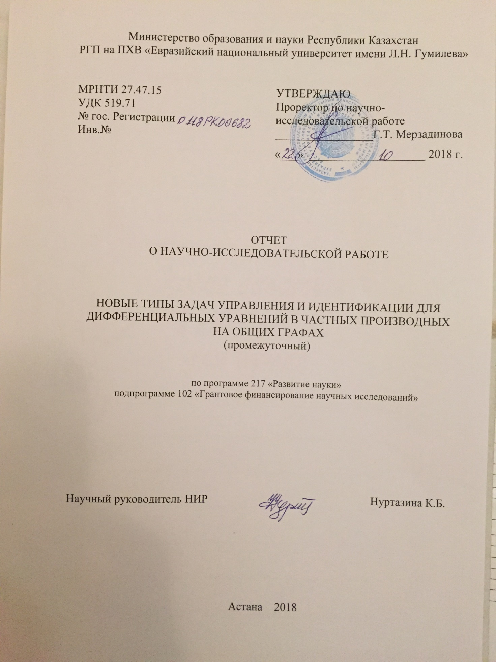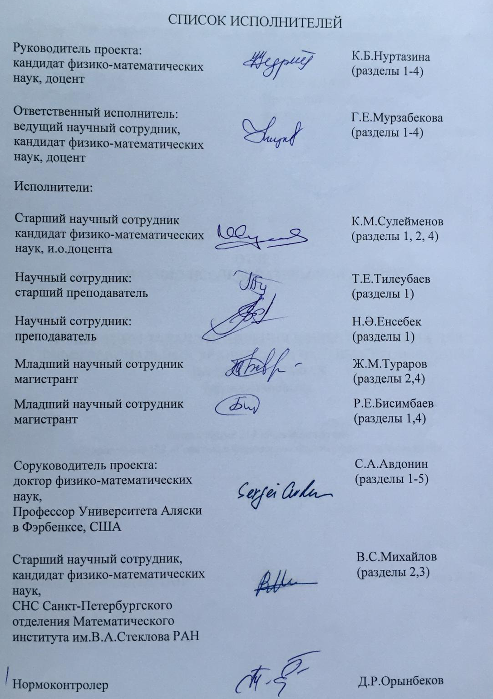
РЕФЕРАТ

Отчет 43 с., 3 прил.
ТЕОРИЯ УПРАВЛЕНИЯ, СИСТЕМЫ С РАСПРЕДЕЛЕННЫМИ ПАРАМЕТРАМИ, ИДЕНТИФИКАЦИЯ ИСТОЧНИКА, МЕТРИЧЕСКИЕ ГРАФЫ.
Объект исследования: обратные задачи для дифференциальных уравнений в частных производных на графах.
Цели НИР: общая цель всего проекта – продвижение теоретических методологий в новых направлениях теории обратных задач на графах и областях их применения, обучение молодых специалистов и привлечение их к науке.
Методы исследования: в проекте используются классические методы специальных разделов теории дифференциальных уравнений; теории управления; теории тригонометрических рядов Фурье; спектральной теории дифференциальных операторов, в том числе операторов на метрических графах; методы современного комплексного анализа – теории пространств Харди. Авторские методы соруководителя данного проекта Авдонина С.А.: метод граничного управления - Boundary Control Method (BCM), рекурсивный метод - Leaf Peeling Method (LPM).
Полученные результаты:
- теоретическое обоснование обратных задач с конечным числом распределенных параметров для дифференциальных уравнений в частных производных на графах – доказаны теоремы об управляемости и идентифицируемости;
- решена обратная задача с памятью для конечного времени наблюдения, получено доказательство единственности и локальной единственности;
- теоремы об управляемости и идентифицируемости в спектральной обратной задаче для одномерной системы Дирака.
Новизна в постановках задач и подходах к их решению.
Степень внедрения: основные положения проекта внедрены в учебный процесс в качестве элективных специальных курсов для магистрантов и докторантов, а также тем магистерских и PhD-докторских диссертаций.
Эффективность: данный проект основан на продвижении новых теоретических положений и применяемых в теории эффективных численных методов, выполняет важную задачу привлечения молодых специалистов в новое направление научных исследований. Научный семинар по тематике данного проекта способствует повышению интереса молодежи, стремлению их обучаться и самостоятельно получать результаты.
Область применения: клеточная нейробиологи и биоматематика.

СОДЕРЖАНИЕ

ВВЕДЕНИЕ | 5
1 ТЕОРЕТИЧЕСКОЕ ОБОСНОВАНИЕ ОБРАТНЫХ ЗАДАЧ С КОНЕЧНЫМ ЧИСЛОМ РАСПРЕДЕЛЕННЫХ ПАРАМЕТРОВ ДЛЯ ДИФФЕРЕНЦИАЛЬНЫХ УРАВНЕНИЙ В ЧАСТНЫХ ПРОИЗВОДНЫХ НА ГРАФАХ | 7
1.1 Теоретическое обоснование обратных задач для параболических уравнений | 8
1.2 Теоретическое обоснование обратных задач для волновых уравнений на графах | 14
2 ОБРАТНЫЕ ЗАДАЧИ С ПАМЯТЬЮ ДЛЯ КОНЕЧНОГО ВРЕМЕНИ НАБЛЮДЕНИЯ | 20
3 СПЕКТРАЛЬНАЯ ОБРАТНАЯ ЗАДАЧА ДЛЯ ОДНОМЕРНОЙ СИСТЕМЫ ДИРАКА НА ГРАФАХ | 22
4 ПРОМЕЖУТОЧНЫЕ РЕЗУЛЬТАТЫ ПО ЗАДАЧАМ ДОЛГОСРОЧНОГО ПЛАНИРОВАНИЯ В ПРОЕКТЕ | 25
4.1 Обратная задача для теплового уравнения с памятью на графе-дереве с точечными массами, прикрепленными к внутренним вершинам | 25
4.2 Управление и обратная задача для волнового уравнения на графах с циклами | 28
ЗАКЛЮЧЕНИЕ | 29
СПИСОК ИСПОЛЬЗОВАННЫХ ИСТОЧНИКОВ | 32
ПРИЛОЖЕНИЕ А – Техническая спецификация и календарный план работ | 36
ПРИЛОЖЕНИЕ Б – Список опубликованных за 2018 год работ | 41
ПРИЛОЖЕНИЕ В – Подтверждающие документы:  Акт внедрения результатов научного проекта в учебный процесс  Рабочие фотографии семинаров и конференций  Оттиск статьи, опубликованной в журнале базы Web of Science | 42  42  43

ВВЕДЕНИЕ

Теория дифференциальных уравнений на графах составляет важную часть быстро развивающейся области математики – анализ на квантовых графах. Эта область недостаточно развита в мире, а в Казахстане до недавнего времени таких исследований не было вообще. Основной состав исследовательской группы данного проекта координированно работает продолжительное время в сотрудничестве с зарубежными исполнителями проекта: университет, аспирантура, докторантура, научные стажировки, конференции, совместные публикации [1-22].
Сотрудничество казахстанских исполнителей с зарубежными прямыми специалистами в исследуемой области способствовало публикационной активности, зарождению новых перспективных идей и расширению интереса среди молодых преподавателей, студентов, магистрантов и PhD-докторантов, зарождению научной школы Авдонина-Нуртазиной в Казахстане.
В результате создан математически строгий подход к задачам управления и идентификации для уравнений с памятью на графах: предложен новый подход к анализу дифференциальных уравнений с памятью и алгоритмы восстановления источника [3]; доказана теорема единственности и разработаны алгоритмы решений спектральных и динамических обратных задач для параболических, волновых и Шредингера уравнений на графах без циклов [4,7]; доказаны теоремы об идентификации источника для неоднородной упругой струны с памятью [2,7]; разработан алгоритм решения задач управления и обратных задач для параболических уравнений с памятью на отрезке, звездном графе и произвольных деревьях (графах без циклов) [3]. Решены динамические и спектральные обратные задачи для двухскоростной системы на конечных деревьях [8-17].
В работе [1] исследованы обратные задачи для уравнений параболического уравнения на графе-дереве. Во внутренних вершинах задано условие согласования Кирхгофа-Неймана. С точки зрения нейронной модели это закон сохранения токов. По динамическим обратным данным решена задача восстановления топологии графа, длин ребер, а также потенциала q и источника h на ребрах графа. При этом функция p предполагалась известной. Эта обратная задача связана с практической задачей нейробиологии. Полученные в [1] результаты по существу являются первыми результатами по восстановлению, как коэффициентов уравнений, так и источников (вместе с топологией графа и длин ребер).
В данном проекте мы опираемся на полученные результаты, и ставим своей долгосрочной целью не только получение теоретических результатов, но и математических моделей биоматематики с участием консультанта Bell Jonathan, PhD, professor of mathematics, University of Maryland, Baltimore County, USA, прикладного математика, эксперта по нейробиологии с опытом исследовательской работы с обратными задачами. Общая схема исследований разработана Авдониным С.А. и его научной школой и прошла апробацию через публикации в рейтинговых журналах [1-22].
Исторически обратная задача восстановления компактного графа по собственным значениям была рассмотрена в статье Карлсон P. [23]. Оказалось, что эта проблема гораздо более сложная, чем обратная задача для оператора Штурма-Лиувилля на интервале. Аналогично, обратная задача рассеяния на некомпактном графе сложнее, чем обратная задача на вещественной оси. В работах Герасименко Н. и Павлова Б. [24, 25], Кострикина В. и Шрадера Р. [26] показано, что обратная задача рассеяния может быть решена для графов специальной структуры, таких как звездные графы. Однако, даже в этих случаях имеющиеся результаты не полны, и нет конструктивных процедур для решения обратных задач, тем более для уравнений в частных производных с памятью. Дальнейшему развитию теории обратных задач на графах способствовали работы Авдонина С., зарубежного соруководителя данного проекта. Совместно со своими соавторами (Иванов С., Белинский Б., Никаэс С., Пандолфи Л.) [27-29,31,32] он развил новый подход к теории управления для интегро-дифференциальных уравнений, основанный на доказательстве свойств базисности Рисса семейств, квадратично близких к ортонормированным экспонентам. Подход использован в изучении температуры и управляемости потоком для уравнений с памятью, введенных Катанео К. и Гуртиным-Пипкиным в [34, 35] путем развития метода векторных экспонент и применения ВСМ [36].
За отчетный 2018 год исследовательская группа данного проекта подготовила полный аналитический обзор современного состояния развития теории управления и теории обратных задач на графах, в том числе с памятью. Обзор статей из информационных ресурсов Web of Science, Scopus, Science Direct, Web of Knowledge, Springer по тематике проекта с полными комментариями и характеристиками планируется выпустить в качестве учебного пособия для магистрантов и PhD-докторантов.
В Астане, в ЕНУ имени Л.Н.Гумилева, работает научный семинар (ПРИЛОЖЕНИЕ В), участники которого (студенты, магистранты, PhD-докторанты, молодые преподаватели, исполнители данного проекта) составляют основу научной школы Авдонина-Нуртазиной.
Данный промежуточный отчет отражает новые результаты, полученные исследовательской группой проекта за 2018 год. Обратные задачи для дифференциальных уравнений в частных производных на графах связаны с задачей управления и изучены с точки зрения новых постановок и решений. В том числе решены задачи идентификации для уравнений с памятью, изучены свойства ядра памяти. Также дан краткий обзор промежуточных результатов по задачам долгосрочного планирования в данном проекте: обратные задачи на графе с прикрепленными к внутренним вершинам массами, на начальном этапе анализируются некоторые новые приложения в биоматематике, – работа в этом направлении будет продолжена в последующие два года.
Отчет по проекту за 2018 год состоит из введения, четырех разделов, заключения и трех приложений. Каждый подраздел имеет свою нумерацию теорем, определений и формул. В переплет добавлен оттиск одной статьи, опубликованной в журнале базы Web of Science.
1 ТЕОРЕТИЧЕСКОЕ ОБОСНОВАНИЕ ОБРАТНЫХ ЗАДАЧ С КОНЕЧНЫМ ЧИСЛОМ РАСПРЕДЕЛЕННЫХ ПАРАМЕТРОВ ДЛЯ ДИФФЕРЕНЦИАЛЬНЫХ УРАВНЕНИЙ В ЧАСТНЫХ ПРОИЗВОДНЫХ НА ГРАФАХ
Управляемость и обратные задачи для параболических уравнений на графе-дереве связаны с моделью нейронной сети – кабеля. С практической точки зрения подобные модели находят применение в изучении влияния электротонических свойств дендритов (ветвящихся отростков нервной клетки –нейрона).
Созданные в 1960-70 годы американскими математиками модели теоретического описания нейронной активности рассматриваются нами с точки зрения восстановления двух пространственно распределенных параметров в кабельном уравнении.
Результаты данного раздела отчета завершают исследования работ [32,33,1]. В [32,33] решена задача восстановления одного распределенного параметра проводимости $g\left(x\right)$ на конечном интервале и на графе $Ω$. Затем возникла задача восстановления коэффициентов и $k$ неизвестных источников при $k>1$. Работа [1] является первой статьей, посвященной идентифицируемости $q$ и $h$ для задачи параболического типа на графах, и открывает новые пути для продолжения исследований, как теоретического плана, так и в области практического применения.
В процессе решения задач мы применяем авторские методы соруководителя данного проекта – Авдонина С.А.: метод граничного управления (ВСМ) и рекурсивный метод (LPM).
BCМ предложен в конце 80-х годов ХХ века Санкт-Петербургскими математиками, такими, как: Авдонин С., Курасов П., Белишев М., Благовещенский А., Иванов С., Качалов А., Курылев Я. Метод основан на связи между обратными задачами (идентификацией) и управляемостью динамических систем. Главная идея заключается в том, что если система управляема, то она идентифицируема. Эта идея была предложена Калманом Р. для систем с сосредоточенными параметрами. BCМ был успешно применен практически ко всем линейным уравнениям математической физики: волновому уравнению; уравнениям теплопроводности, Максвелла, Шредингера. Преимущества этого метода: он сохраняет линейность на всех этапах; применим к широкому кругу линейных систем; он в существенном не зависит от размерности системы и, наконец, позволяет построить простые алгоритмы и обеспечить стабильные численные реализации. Характерная черта BCМ в его локальности. Для обратных задач на графах это означает, что для восстановления топологии и других параметров подграфа требуются только данные, относящиеся к этому подграфу. Это свойство обеспечивает преимущество BCМ перед другими методами и позволяет распространить наш подход от интервала к графам.
LPM разработан Авдониным С. и Курасовым П. Этот метод предполагает последовательную процедуру восстановления параметров графа-дерева путем «обрезания» дерева вплоть до «корня».
1.1 Теоретическое обоснование обратных задач для параболических уравнений
Пусть $Ω=\left\{E, V\right\}$ конечный связный компактный метрический граф- дерево, где $E=\left\{e_{1},e_{2},…,e_{N}\right\}$ множество ребер и $V=\left\{{}_{1}, {}_{2}, …,{}_{N+1}\right\}$ набор вершин. Как и в Разделе 1, мы рассматриваем метрический граф, для которого каждое ребро $e_{j}ϵE$ отождествляется с интервалом $\left(a_{2j-1},a_{2j}\right)$ вещественной прямой положительной длины $l_{j}=\left\lfloor a_{2j-1}-a_{2j}\right\rfloor$. Мы рассматриваем граф-дерево, который не имеет циклов. Ребра графа сходятся в вершинах $v_{j}$, которые можно рассматривать в качестве классов эквивалентности конечных точек $\left\{a_{j}\right\}$. Ниже будет рассмотрен также звездный граф, который состоит из всех ребер, входящих в одну внутреннюю вершину $v$. Также будем рассматривать пучок, то есть звездный граф, все ребра которого, кроме одного, являются граничными ребрами графа $Ω$. Мы рассматриваем связный конечный компактный метрический граф-дерево. Пусть $\left\{γ_{1},γ_{2},…,γ_{m}\right\}=∂Ω⊂V$ граничные вершины, то есть если $d\left(v\right)$ – индекс вершины обозначает число ребер, входящих в эту вершину, то $∂Ω=\left\{v∈Vd\left(v\right)=1\right\}$. Мы допускаем, что никакая вершина не имеет индекс 2, или же мы можем рассматривать эквивалентный граф с двумя совпавшими ребрами. Следовательно, $V\backslash ∂Ω=\left\{v∈Vd\left(v\right)>2\right\}$.
Квантовый граф – метрический граф с дифференциальными операторами, определенными на ребрах графа, соединенных в вершине с конкретными условиями согласования. С точки зрения диффузии потенциала в дендритном дереве $v\left(x,t\right)$ потенциал на неразветвленном дендритном интервале, рассматриваемом как пассивный кабель, его модель принимает вид

$$Cv_{t}+\sum_{j=1}^{k}{g_{j}\left(v-E_{j}\right)=\frac{a}{2R}v_{xx}, }$$ | (1)

где параметры $C,a,R,g_{j},E_{j}, j=1, 2, …, k$, представляют собой физические характеристики задачи. Переходя к безразмерным координатам, приходим к уравнению

$$u_{t}-u_{xx}+q\left(x\right)u=p h\left(x\right)$$ | (2)

Типичными граничными условиями для нас будут граничные условия Неймана, представляющие собой управление продольным потоком. Начальное распределение потенциала предполагается нулевым $u{}_{t=0}=0$. Поскольку задача (2) может интерпретироваться по-разному, отличаться от нашей кабельной модели, мы допускаем небольшое обобщение и предполагаем, что $p=p\left(t\right)$ известная функция от $t$, а не константа. Ниже мы предполагаем, что $p\left(0\right)≠0$.
Рассматриваем задачу

$$u_{t}-u_{xx}+q\left(x\right)u=p\left(t\right)h\left(x\right) на E×\left(0,T\right)-u_{xx}+q\left(x\right)u=p h\left(x\right)$$ | (3)

$\left\{\begin{aligned}\sum_{e_{j}\sim v}{∂u_{j}\left(v,t\right)=0 в каждой вершине v∈V\backslash ∂Ω, t∈\left[0,T\right]} \\ u\left(∙ , t\right) непрерывны в каждой вершине для всех t∈\left[0,T\right]\end{aligned}\right.$ (4)

$$∂u=f на ∂Ω×\left[0,T\right], u{}_{t=0}=0 на Ω$$ | (5)

В (4) $∂u_{j}\left(v, ∙\right)$ означает производную функции $u$ по направлению к вершине $v$, взятую вдоль ребра $e$ в направлении от вершины. Кроме того, $e_{j}\sim v$ означает ребро $e_{j}$, входящее в вершину$v$, а сумма берется по всем ребрам, входящим в $v$. (4) – условие согласования Кирхгофа-Неймана. С точки зрения нейронной модели это закон сохранения текущего состояния.
Пусть $H=L^{2}\left(Ω\right) и F^{T}=L^{2}\left(\left[0,T\right];R^{m}\right)$. Известно, что существует единственное решение начально-краевой задачи (3)-(5).
Теорема 1 Если $f, p∈F^{T}, q, h∈H$, то для каждого $t∈\left[0,T\right], u=u^{f}\left(∙ ,t\right)∈H$ и $u^{f}∈C\left(\left[0,T\right];H\right)$, где $u^{f}$ обобщенное решение (3)-(5).
Здесь $p∈H^{1}\left(0,T\right)$. Задаем оператор отклика ${\tilde{R}}^{T}: F^{T}→F^{T}$как

$$\left({\tilde{R}}^{T}f\right)\left(t\right)=u^{f}\left(∙ , t\right), t∈\left[0,T\right]$$ | (6)

Обратная задача состоит в восстановлении топологии графа, длин ребер, и векторов $q\left(∙\right) и h\left(∙\right)$, известных по ${\tilde{R}}^{T}f$ для всех $f∈F^{T}$. Это также означает, что нам известны ${\tilde{R}}^{T}f$ при $f≡0$. Решение (3)-(5) можно записать в виде $u=y+z$, учитывая, что $y$ и $z$ являются решениями задач:

$$\left\{\begin{aligned}y_{t}-y_{xx}+q\left(x\right)y=0 на E×\left(0,T\right) \\ ∂y=f на ∂Ω×\left[0,T\right]\end{aligned}\right.$$ | (7)

$$\left\{\begin{aligned}z_{t}-z_{xx}+q\left(x\right)z=p\left(t\right)h\left(x\right)на E×\left(0,T\right) \\ ∂z=f на ∂Ω×\left[0,T\right]\end{aligned}\right.$$ | (8)

с $y$ и $z$, удовлетворяющими условиям согласования Кирхгофа-Неймана на $V\backslash ∂Ω$ и нулевым начальным условиям. Представим решение уравнения (7) в виде $y^{f}$. Отсюда, для (7) оператор отклика ${\tilde{R}}^{T}: F^{T}→F^{T}$дается формулой

$$\left(R^{T}f\right)\left(t\right)=y_{∂Ω}^{f}=u_{∂Ω}^{f}-y_{∂Ω}^{0}={\tilde{R}}^{T}f-{\tilde{R}}^{T}0.$$ | (9)

Теперь первая обратная задача состоит в восстановлении вектора $q\left(∙\right)$ известного по $R^{T}f$ для всех $f∈F^{T}$. Для ее решения мы используем теорему.
Теорема 2 Оператор $R^{T}: F^{T}→F^{T}$, известный для любого $T>0$, однозначно определяет топологию, длины ребер и потенциалы ребер $q_{j},$ $j=1, 2, …, N$, графа.
Этот результат мы называем решением первой обратной задачи. В частности, эта проблема связана с (7), причем с $y$, удовлетворяющим условиям согласования Кирхгофа-Неймана на $V\backslash ∂Ω$ и нулевыми начальными условиям.
Вторая обратная задача исходит из задачи (8), опять же с условиями согласования Кирхгофа-Неймана на $V\backslash ∂Ω$, и с нулевыми начальными условиями. Теперь $q$ считается известным из решения задачи 1. Обозначим решение $z$ как $u^{0}$. Таким образом, из наших (известных) наблюдений

$$χ\left(t\right)=z_{∂Ω}=u_{∂Ω}^{0}$$ | (10)

и при знании из Обратной Задачи 1 топологии, длин ребер и потенциалов ребер $q\left(∙\right)$ графа, Обратная Задача 2 состоит в использовании наблюдений $χ\left(t\right), t∈\left[0,T\right]$ для отыскания вектора $h\left(∙\right)$ на $E$.
Пусть оператор $L$, задан выражением

$$\left(Lϕ\right)\left(x\right) :=-\frac{d^{2}ϕ}{dx^{2}}\left(x\right)+q\left(x\right)ϕ\left(x\right)$$ | (11)

определенным на $E$ с областью $D\left(L\right)=H^{2}$. Здесь $H^{2}$ пространство непрерывных функций $v$ на $Ω$ таких, что $v_{e}∈H^{2}\left(e\right)$ для каждого $e∈E$, удовлетворяющих условиям согласования Кирхгофа-Неймана в каждой внутренней вершине, и граничному условию $∂ϕ_{∂Ω}=0$. Спектр $L$ строго дискретен, собственные числа $\left\{λ_{n}\right\}$ имеют конечную кратность и соответствующие собственные функции $\left\{ϕ_{n}\right\}$ образуют ортонормированный базис в $H$. Известно, что собственные функции ограничены и для собственных чисел справедлива оценка $\left|λ_{n}\right|+1≍n^{2}$.
При нулевых граничных условиях для теплового потока не существует нетривиальное решение задачи на собственные значения, связанное с (11), для $λ∉ R$. Поэтому, пусть $ϕ^{f}\left(x,λ\right)$ будет единственным решением начально-краевой задачи $Lϕ=λϕ$ на $E$, удовлетворяющей условиям согласования Кирхгофа-Неймана на внутренних вершинах, и граничным условиям

$$ϕ^{}\left(γ_{j},λ\right)= f^{j} , j=1, 2, …, m, f=col\left(f^{1}, f^{2}, …, f^{m}\right)$$ | (12)

Матричная функция Титчмарша-Вейля (TW), $M\left(λ\right)$, однозначно определяется соотношением

$$ϕ^{f}{}_{∂Ω}=M\left(λ\right)f\left(γ_{j},λ\right)= f^{j} , j=1, 2, …, m, f=col\left(f^{1}, f^{2}, …, f^{m}\right)$$ | (13)

$TW$-функция $M\left(λ\right)={\left\{M_{ij}\right\}}_{i,j=1}^{m}$, известная для $Iλ>0$, строится из наших данных и используется при решении обратной задачи на графе.
Используя условие согласования Кирхгофа-Неймана, и интегрируя по частям, решение начально-краевой задачи, описанной в предыдущем подразделе, с граничным условием (12) дадим в виде

$ϕ^{f}\left(x,λ\right)=\sum_{n=1}^{∞}{\frac{〈f,ϕ_{n}{}_{∂Ω}〉}{λ_{n}-λ}}ϕ_{n}\left(x\right)$.

Здесь $〈f,ϕ_{n}{}_{∂Ω}〉$ означает скалярное произведение в $R^{m}$. Следовательно, TW-матричная функция ${\left\{M_{ij}\left(λ\right)\right\}}_{i,j=1}^{m}$ определяется следующим образом

$$M\left(λ\right)f=\sum_{n=1}^{∞}{\frac{〈f,ϕ_{n}{}_{∂Ω}〉}{λ_{n}-λ}}ϕ_{n}{}_{∂Ω} , т. е. M_{ij}\left(λ\right)=\sum_{n=1}^{∞}{\frac{ϕ_{n}\left(γ_{i}\right)ϕ_{n}\left(γ_{j}\right)}{λ_{n}-λ}}$$

Все ряды в этих выражениях сходятся в силу ограниченности собственных функций и приведенного выше роста собственных значений.
Для полного построения мы теперь должны восстановить спектральные данные $\left(SD\right)={\left\{λ_{n},ϕ_{n}{}_{∂Ω}\right\}}_{n∈N}$ по динамическим обратным данным (оператор $R^{T}$), используя оператор связи $C^{T}$ и спектральную управляемость системы (7).
Предложение 1 Для любого $T>0$ и для каждого $n∈N$, существует управление $f_{n}∈F_{0}^{T} :=H_{0}^{1}\left(0,T; R^{m}\right)$ такое, что $v^{f_{n}}\left(∙ , T\right)=ϕ_{n}$ в $Ω$. Управляемость может быть достигнута без использования управления на какой-либо одной граничной вершине, то есть мы можем положить, скажем, $f^{m}\left(t\right)=0, t∈\left[0,T\right]$.
Данные управления $f,g∈F^{T}$, с $y^{f}$ и $y^{g}$, будут соответствующими решениями (7), и, не умаляя общности, будем считать, что $f^{m}=g^{m}=0$. Оператор связи $C^{T}:F^{T}→F^{T}$по своей билинейной форме

$${\left(C^{T}f,g\right)}_{F^{T}} :={\left(y^{f}\left(∙ , T\right), y^{g}\left(∙ ,T\right)\right)}_{H}.$$ | (14)

Для $f, g ∈F_{0}^{T} :=H_{0}^{1}\left(0,T; R^{N}\right)$ справедливо:

$${\left(C^{T}f^{}, g\right)}_{F^{T}} :={\left(-Lv^{f}\left(∙ , T\right), v^{g}\left(∙ ,T\right)\right)}_{H}.$$ | (15)

Из соотношения (14), Предложения 1 и (15) вытекает

$${\left(C^{T}f_{n},f_{n}\right)}_{F^{T}}={\left(ϕ_{n},ϕ_{n}\right)}_{H}=1, {\left(C^{T}f_{n}^{},f_{n}\right)}_{F^{T}}= -λ_{n}.$$ | (16)

Из определений $R^{T}$ и $f_{n}$ имеем

$$\left(R^{T}f_{n}\right)\left(T\right)= v^{f_{n}}\left(∙ , T\right){}_{∂Ω}=ϕ_{n}{}_{∂Ω}$$ | (17)

Таким образом, мы можем найти спектральные данные с помощью известного оператора $C^{T}$. Теперь допустим, что в задаче (8) известно $q\left(∙\right)$ на $E$ и мы хотим восстановить $h\left(x\right)$ на $E$. Напомним, что $χ\left(t\right)=z_{∂Ω}$ являются нашими наблюдениями, $p∈H^{1}\left(0,T\right), p\left(0\right)≠0$, и $H=L^{2}\left(Ω\right)$. Тогда решение задачи (8):
$$z\left(x,t\right)=\sum_{n=1}^{∞}{h_{n}ϕ_{n}\left(x\right)\int_{0}^{t}{p\left(t-τ\right)e^{-λ_{n}t}dτ}}$$ | (18)

где $h_{n}={\left(h, ϕ_{n}\right)}_{H}$. Следовательно,

$$χ\left(t\right) :=\int_{0}^{t}{p\left(t-s\right)W\left(s\right)ds},$$ | (19)
где
$$W\left(t\right)=\sum_{n=1}^{∞}{h_{n}ϕ_{n}\left(0\right)e^{-λ_{n}t}}$$ | (20)

Дифференцируя выражение (19) мы придем к интегральному уравнению Вольтерра второго рода относительно $W\left(∙\right)$:

$$χ^{}\left(t\right)=p\left(0\right)W\left(t\right)+\int_{0}^{t}{p^{}\left(t-s\right)W\left(s\right)ds}$$ | (21)

Теорема 3 Семейство ${\left\{ϕ_{n}\left(0\right)e^{-λ_{n}t}\right\}}_{t∈\left[0,T\right]}$ минимально на $F^{T}=L^{2}\left(\left[0,T\right];R^{m}\right)$, для всех $T>0$ с биортогональной последовательностью $\left\{Θ_{n}\right\}$. Следовательно,

$$h_{n}={\left(W,Θ_{n}\right)}_{F^{T}} h\left(x\right)=\sum_{n=1}^{∞}{h_{n}ϕ_{n}\left(x\right)}.$$

Разработка численного метода для определения $Θ_{n}$ довольно сложна даже в одномерном случае. Тем не менее, для отдельно взятого ребра, скажем
$e_{i}$, который мы отождествляем с интервалом $\left(0, l_{i}\right)$, есть прямой подход к отысканию $h_{n}$, а следовательно и $h\left(x\right)$. При $h_{n}={\left(h_{e_{i}},ϕ_{n}\right)}_{L^{2}\left(e_{i}\right)}$ решение задачи (8) на $e_{i}$ принимает вид

$$z\left(x,t\right)=\int_{0}^{t}{p\left(τ\right)}\left(\sum_{n=1}^{∞}{h_{n}ϕ_{n}\left(x\right)}e^{-λ_{n}\left(t-τ\right)}\right)dτ$$ | (22)

Отсюда мы имеем

$$χ\left(t\right) :=z\left(0,t\right)=\int_{0}^{t}{p\left(s\right)\left(\sum_{n=1}^{∞}{h_{n}ϕ_{n}\left(0\right)e^{-λ_{n}\left(t-s\right)}}\right)ds}$$ | (23)

Если мы положим $Z\left(x,t\right) :=\sum_{n=1}^{∞}{h_{n}ϕ_{n}\left(x\right)e^{-λ_{n}t}}$ , тогда $Z$ удовлетворяет следующему уравнению

$$\left\{\begin{aligned}{ Z}_{t}-Z_{xx}+q\left(x\right)Z=0 0<x<l, 0<t<T \\ Z_{x}\left(0,t\right)=0=Z_{x}\left(l,t\right) 0<t<T \\ Z\left(x,0\right)=\sum_{n≥1}{h_{n}ϕ_{n}\left(x\right)}=h\left(x\right) 0<x<l_{i}.\end{aligned}\right.$$ | (24)

Таким образом, $z\left(x,t\right)\int_{0}^{t}{p\left(τ\right)Z\left(x,t-τ\right)}dτ$, так что, если положить $r\left(t\right) :=Z\left(0,t\right)$, тогда

$$χ\left(t\right)=\int_{0}^{t}{p\left(t-τ\right)r\left(τ\right)dτ}$$ | (25)

Дифференцируя выражение в (25), мы приходим к интегральному уравнению Вольтерра второго рода относительно $r\left(∙\right)$:

$$χ^{}\left(t\right)=p\left(0\right)r\left(t\right)+\int_{0}^{t}{p^{}\left(t-τ\right)r\left(τ\right)}dτ$$ | (26)

Таким образом, существует единственное решение $r\left(t\right)$ при $0<t<T$. Имея $r\left(t\right)=\sum_{n=1}^{∞}{r_{n}e^{-λ_{n}t}}$, где $r_{n}=h_{n}ϕ_{n}\left(0\right)$, и зная спектральные данные $\left\{λ_{n},ϕ_{n}\left(0\right)\right\}$, определяемые значениями $r_{n}^{}s$ и определяемые значениями
$h_{n}^{}s$, и, следовательно, функцией $h\left(x\right)$ на $e_{i}$.
Теперь предположим, что мы получили $r\left(t\right)$ из решения (45). Для решения для любого числа $r_{n}^{}s$, скажем, $N∈N$, положим:$r_{N}\left(t\right)=\sum_{n=1}^{N}{r_{n}e^{-λ_{n}t}}$. Один из способов вычисления:

$V\vec{r}= \left[\begin{aligned}1 1 1 … 1 \\ λ_{1}λ_{2}λ_{3} … λ_{N} \\ λ_{1}^{2}λ_{2}^{2}λ_{3}^{2} … λ_{N}^{2} \\ … \\ λ_{1}^{N-1}λ_{2}^{N-1}λ_{3}^{N-1} … λ_{N}^{N-1}\end{aligned}\right]\left[\begin{aligned}r_{1} \\ r_{2} \\ r_{3} \\ … \\ r_{N}\end{aligned}\right]=\left[\begin{aligned}r_{N}\left(0\right) \\ -r_{N}^{}\left(0\right) \\ r_{N}^{\left(2\right)}\left(0\right) \\ … \\ {\left(-1\right)}^{N-1}r_{N-1}^{\left(N-1\right)}\left(0\right)\end{aligned}\right]$.

Поскольку $V$ определитель Вандермонда, и собственные числа простые, то $V$ является невырожденным, так что вектор $r_{n}^{}s$ может быть однозначно найден. Еще один вариант расчетов заключается в отборе малых $t_{1}$ из интервала $\left(0,T\right)$, и допущении, что $t_{j}=jt_{1}, j=1, …, N$. Тогда можно определить $N×N$ матрицу $M_{N}=\left(e^{-λ_{j}t_{i}}\right)$ и решить матричное уравнение $M_{N\vec{r}}=\vec{d}$, где ${\vec{d}}^{T}=\left(r\left(t_{1}\right),r\left(t_{2}\right), …, r\left(t_{N}\right)\right)$.
Матрица $M_{N}$ невырожденная, как может быть показано, она будет вырожденной, если и только если, некоторые из $λ_{n}^{}s$ равны. В одном из двух случаев мы имеем $q\left(x\right)$ и $h\left(x\right)$.
Проблема теоретически будет завершена, когда мы восстановим $k$ исходных $g_{j}$ параметров проводимости.
В первоначальном масштабировании уравнения кабеля мы выбирали произвольные $i, 1≤i≤k$ и определяли $u=v-E_{i}$.Так что N-векторы $u$ и$h$, определенные на $E×\left(0,T\right)$, должны быть проиндексированы через $i$; скажем, $u=u^{\left[i\right]}$ и $h=h^{\left[i\right]}$, где каждый компонент $h^{\left[i\right]}$ задается как $h_{l}^{\left[i\right]}=\sum_{1≤j≤k}{g_{lj}E_{ji}}$. Тогда для решения Обратной Задачи 1, надо сначала получить $q\left(∙\right)$, а затем k-кратно решить Обратную Задачу 2, для отыскания $h^{\left[i\right]}, i=1, 2, …, k$. Матрица параметров проводимости принимает вид $G=\left(g_{jl}\right)∈R^{N×k}$. Определяем $ℇ=\left(e_{ij}\right)∈R^{k×k+1}$, причем $e_{i1}=\hat{R}$ и $e_{ij}=E_{i j-1}$ для $2≤j≤k+1, 1≤i≤k$. Если $K∈R^{k+1×k}$ таково, что $ℇK=I_{k}$, где $I_{k}$ представляет собой $k×k$ матрицу идентификации, тогда $G=\left[h\right]K$, где $\left[h\right]$ является $N×k$ матрицей с i-тым столбцом $h^{\left[i\right]}$.

1.2 Теоретическое обоснование обратных задач для волновых уравнений на графах
Рассмотрим обратную задачу – задачу восстановления источника и коэффициента для уравнения

$u_{tt}-u_{xx}+q\left(x\right)u=g\left(t\right)h\left(x\right) на Q^{T}=Ω×\left(0,T\right)$ (1) | (
Здесь $g∈H^{1}\left(0,T\right)$ известно, а $q\left(∙\right)$ и h$\left(∙\right)$ должны быть восстановлены. Мы допускаем, что $h∈L^{2}\left(0,l\right)$ и $g∈L^{2}\left(0,l\right)$. В случае интервала $Ω=\left(0,l\right)$ начально-краевые условия принимают вид

$$u\left(x,0\right)=u_{t}\left(x,0\right)=0 x∈\left(0,l\right)$$
(2)
$u_{x}\left(0,t\right)=f\left(t\right), u_{x}\left(l,t\right)=0, t∈\left[0,T\right]$,

где $f∈F^{T}=L^{2}\left(0,l\right)$. Решение начально-краевой задачи (1)-(2) будем обозначать $u^{f}\left(x,t\right)$.
Оператор отклика $R^{T}$ определяется на $F^{T}$ по следующему равенству

$\left(R^{T}f \right)\left(f\right)=u_{t}^{f}\left(o,t\right) t∈\left[0,T\right]$ (3)

Нами доказано, что:
1) $R^{T}$ однозначно определяет $q$ и $h$ при $T≥l$;
2) задача восстановления $q\left(∙\right)$ отделима от задачи восстановления $h\left(∙\right);$
3) определим область $Ω$ метрического графа-дерева, формулируем задачу идентификации на $Ω$, применим LPM для восстановления $q\left(∙\right)$ и $h\left(∙\right)$, используя динамические данные можно пересчитать данные на меньшем дереве, удаляя граничные ребра. Эта процедура повторяется вплоть до удаления оставшегося единственного ребра.
Решение задачи (1)-(2) запишем в виде $u=v+w$:

$\left\{\begin{aligned}v_{tt}-v_{xx}+q\left(x\right)v=0 на Q^{T} \\ v\left(x,0\right)=v_{t}\left(x,0\right)=0, x∈\left(0,l\right) \\ v_{x}\left(0,t\right)=f\left(t\right),{ v}_{x}\left(l,t\right)=0, t∈\left(0,T\right) \end{aligned}\right.$ (4)

$\left\{\begin{aligned}w_{tt}-w_{xx}+q\left(x\right)w=g\left(t\right)h\left(x\right) на Q^{T} \\ w\left(x,0\right)=w_{t}\left(x,0\right)=0, x∈\left(0,l\right) \\ w_{x}\left(0,t\right)=0,{ w}_{x}\left(l,t\right)=0, t∈\left(0,T\right) \end{aligned}\right.$ (5)

Предположим, что $f∈F^{T}$ и обобщенное решение (4) обозначим через $v^{f}\left(x,t\right)$. Введем оператор отклика для системы (4), отображающийся в пространство $F^{T}$ по формуле

$\left(R^{T}f \right)\left(f\right)=v_{t}^{f}\left(0,t\right) t∈\left[0,T\right]$ (6)

Равенство $v^{f}=u^{f}-w$ подразумевает, что $R^{T}=R^{T}f-R^{T}0$, то есть оператор $R^{T}$ вполне определяется по $R^{T}$.
Динамическая обратная задача для системы (4) состоит в восстановлении неизвестного потенциала посредством оператора $R^{T}$. Сначала мы решим эту задачу. После того, как определим $q$, мы в задаче (5) допускаем $q$ известным, и проводим процедуру восстановления $h$.
Динамическая обратная задача (4), $(6)$ рассматривалась в [1]. Кратко опишем эту процедуру.
Пусть $k\left(x,t\right)$ есть решение задачи Гурса

$k_{tt}-k_{xx}+q\left(x\right)k$=0, $0<x<t<T$
$k_{x}\left(0,s\right)=0, k\left(x,x\right)=\frac{1}{2}\int_{0}^{x}{q\left(y\right)dy}$ (7)

Предложение 1. При $q∈L^{1}\left(0,l\right)$ задача (7) имеет единственное обобщенное решение, непрерывное в $\overline{Ω^{T}}$ , где $\overline{Ω^{T}}=\left\{\left(x,s\right):0<x<s<T≤l\right\}$.
Путем преобразований характеристик и интегрирования по частям дважды, получаем интегральное уравнение Вольтерра второго рода.
.
Предложение 2. А) Для $f∈C^{2}\left[0,T\right]$ при допущении $F\left(t\right)=\int_{0}^{t}{f\left(s\right)ds}$ задача (4) имеет единственное решение $v=v^{f}\left(x,t\right)$, представимое в виде

$v^{f}\left(x,t\right)=\left\{\begin{aligned}-F\left(t-x\right)+\int_{x}^{t}{k\left(x,s\right)F\left(t-s\right)ds} при x<t<l, \\ 0 при x≥l\end{aligned}\right.$ (8)

Решение удовлетворяет условию $v^{f}\left(x,t\right)∈H^{2}\left(Q^{T}\right)$ почти всюду и начальные условия выполняются в классическом смысле.
Б) Для $f∈F^{T}$ решение $v^{f}$ представляет собой обобщенное решение задачи $v^{f}∈С\left(\left[0,T\right]; L^{2}\left(0,l\right)\right)$.
Представление (8) подразумевает оператор отклика вида

$\left(R^{T}f\right)\left(f\right)=-f\left(t\right)+\int_{0}^{t}{r\left(t-s\right)f\left(s\right)ds}$ (9)

То есть он однозначно определяется через ядро $r\left(t\right)=k\left(0,t\right)$, которое называется функцией отклика. Формула (9) подразумевает также, что $R^{T}$ ограничен и ограниченно обратим.
Оператор отклика $C^{T}:F^{T}→F^{T}$ связан с задачей (4),(6) через билинейную форму вида

${\left(\left(С^{T}f,g\right)\right)}_{F^{T}}={\left(v_{t}^{f}\left(∙,T\right),v_{t}^{g}\left(∙,T\right)\right)}_{L^{2}}, f,g∈F^{T}$ (10)

Центральный результат ВСМ состоит в том, что $C^{T}$ однозначно и точно определяется посредством $R^{2T}$. Для обратной задачи (4), (6) в [32] доказано, что

$\left(C^{T}f\right)\left(t\right)=f\left(t\right)-\frac{1}{2}\int_{0}^{t}{\left\{r\left(\left|t-s\right|\right)+r\left(2T-t-s\right)\right\}f\left(s\right)ds, f∈F^{T}}$ (11)

Из (8) следует, что

${ v}_{t}^{f}\left(x,T\right)=-f\left(T-x\right)+\int_{x}^{T}{k\left(x,t\right)f\left(T-t\right)dt, x<T.}$ (12)

Пусть $H^{T}=\left\{φ∈L^{2}\left(0,l\right):suppφ \left[0,T\right]\right\}.$ Представление (12) подразумевает следующее
Предложение 3. Если $q∈L^{2}\left(0,l\right)$ известно и $T∈(0,l]$, тогда для каждого $z∈H^{T}$ существует такое управление $f∈F^{T}$ такое, что $v_{t}^{f}\left(x,T\right)=z\left(x\right)$ в $H^{T}$.
Пусть $y\left(x\right)$ будет решениеv задачи c начальными условиями

$y^{''}-q\left(x\right)y=0, x∈\left(0,l\right), y\left(0\right)=1, y^{'}\left(0\right)=0$ (13)

Тогда можно найти управление $f=f^{T}∈$ $F^{T}$ такое, что

$v_{t}^{f^{T}}\left(x,T\right)=\left\{\begin{aligned}y\left(x\right), если x≤T \\ 0, если x>T\end{aligned}\right.$ (14)

Используя определение (10) простым подсчетом получим $\left(C^{T}f^{T}\right)\left(t\right)=-1$ для
$t∈\left[0,T\right]$. Таким образом, $f^{T}$ решает интегральное уравнение

$f^{T}\left(t\right)-\frac{1}{2}\int_{0}^{t}{\left\{r\left|t-s\right|+r\left(2T-t-s\right)\right\}f^{T}\left(s\right)ds}=-1, t∈\left[0,T\right].$ (15)

Отсюда следует, что $f^{T}∈H^{1}\left(0,T\right)$ и, в частности, предел $f^{T}\left(0+\right)$ существует. Применяя формулу (12) при $f=f^{T}$ и используя (14), мы получим

$v_{t}^{f^{T}}\left(T-0, T\right)$ = -$f^{T}\left(0+\right)=y\left(T\right)$ (16)

Если через $μ\left(T\right)$ обозначим предел $f^{T}\left(0+\right)$, то (16) подразумевает $μ\left(T\right)$ как дважды дифференцируемую по $T$, так что потенциал $q\left(x\right)$ может быть восстановлен посредством $q\left(T\right)=\frac{μ^{''}\left(T\right)}{μ\left(T\right)}$ для почти всех значений $T∈\left(0,l\right)$; таких что $μ\left(T\right)≠0.$ Путем изменения $T$ в $\left(0,l\right)$ мы получим $q\left(∙\right)$ на этом интервале. При этом функция$μ\left(T\right)$ может иметь только конечное число нулей в $\left(0,l\right)$.
Теперь мы допустим, что мы имеем $q\left(∙\right)$ в (5) и продолжим восстанавливать $h\left(∙\right)$, которое по нашему допущению из $L^{2}\left(0,l\right)$. Для этого мы используем наблюдение $w_{t}\left(0,t\right)=\left(R^{T}0\right)\left(t\right), t∈\left[0,T\right].$ Мы продемонстрируем, что это возможно для $T≥l$ и $T=l$ есть минимальное время наблюдения. Получим, что $g∈H^{1}\left(0,T\right), g\left(0\right)≠0$. Пусть ${\left\{λ_{n},ϕ_{n}\right\}}_{n∈N}$ множество собственных значений и собственных функций для задачи Штурма-Лиувилля

$-ϕ^{''}+q\left(x\right)ϕ=λϕ, 0<x<l; ϕ^{'}\left(0\right)=ϕ^{'}\left(l\right)=0$. (17)

Тогда решение $w$ в (5) представимо в виде ряда

$w\left(x,t\right)=\sum_{n=1}^{∞}{\left\{γ_{n}\int_{0}^{t}{g\left(τ\right)\frac{sinω_{n}\left(t-τ\right)}{ω_{n}}}dτ\right\}ϕ_{n}\left(x\right)},$ (18)

где $ω_{n}=\sqrt{λ_{n}}$ и $γ_{n}$=$\int_{0}^{l}{h\left(x\right)ϕ_{n}\left(x\right)dx}.$ Если $ω_{n}=0$ для некоторых $n$, то можно положить $\frac{sinω_{n}\left(t-τ\right)}{ω_{n}}=t-τ$. Таким образом, из (18) мы имеем

$χ\left(t\right)=w\left(0,t\right)=\sum_{n=1}^{∞}{\left\{γ_{n}ϕ_{n}\left(0\right)\int_{0}^{t}{g\left(τ\right)}\frac{sinω_{n}\left(t-τ\right)}{ω_{n}}dτ\right\}.}$ (19)

Иначе, наблюдение есть решение начально-краевой задачи

$\left\{\begin{aligned}z_{tt}-z_{xx}+q\left(x\right)z=0 в Q^{T}=\left(0,l\right)×\left(0,T\right) \\ z\left(x,0\right)=z_{t}\left(x,0\right) x∈\left(0,l\right) \\ z_{x}\left(0,t\right)=g\left(t\right), z_{x}\left(l,t\right)=0 t∈\left[0,T\right] \end{aligned}\right.$

может быть представлено в виде

$z\left(x,t\right)=\sum_{n=1}^{∞}{\left\{ϕ_{n}\left(0\right)\int_{0}^{t}{g\left(τ\right)\frac{sinω_{n}\left(t-τ\right)}{ω_{n}}dτ}\right\}ϕ_{n}\left(x\right)}$, (21)

Из определения $γ_{n}$, после выполнения преобразований в (19), мы получим

$w\left(0,t\right)=\int_{0}^{l}{h\left(x\right)z\left(x,t\right)dx, 0≤t≤T.}$ (22)

Поскольку скорость распространения волны в задаче (5) единичная, только $h\left(x\right)$ для $x≤t$ дает значение $w\left(0,t\right).$
Аналогично, мы можем использовать то, что $z\left(x,t\right)=0$ для $x≥t$. Следовательно, мы получим второе динамическое представление наблюдения, справедливое для $0≤t≤l$

$w\left(0,t\right)=\int_{0}^{t}{h\left(x\right)z\left(x,t\right)dx.}$ (23)

Для $t≤l$ решение (20) имеет вид (при $G\left(t\right)=\int_{0}^{t}{g\left(s\right)ds}$)

$z\left(x,t\right)=\left\{\begin{aligned}-G\left(t-x\right)+\int_{x}^{t}{k\left(x,s\right)G\left(t-s\right)ds, 0≤x≤t} \\ 0 x>t\end{aligned}\right.$ , (24)

где $k\left(x,s\right)$ такое же, как в (7). Подставляя это выражение в (23) и меняя порядок интегрирования, мы получим

$w\left(0,t\right)=\int_{0}^{t}{G\left(t-x\right)\left[-h\left(s\right)+\int_{0}^{s}{k\left(x,s\right)h\left(x\right)dx}\right]ds.}$ (25)

Если мы определим $j\left(s\right)=-h\left(s\right)+\int_{0}^{s}{k\left(x,s\right)}h\left(x\right)dx$ и $J\left(s\right)=\int_{0}^{s}{j\left(s\right)dξ,}$ тогда интегрирование по частям и дифференцирование приводит (25) к виду

$w_{t}\left(0,t\right)=g\left(0\right)J\left(t\right)+\int_{0}^{t}{g^{'}\left(t-s\right)J\left(s\right)ds.}$ (26)

При допущении $g\left(0\right)≠0$ это уравнение Вольтерра второго рода на интервале $0<t<l$ для $J\left(t\right)$. Отображение $J→w_{t}\left(0,∙\right)$ ограниченно обратимо в $H^{1}=\left\{p∈H^{1}\left(0,l\right), p\left(0\right)=0\right\}$, и отображение $h→w_{t}\left(0,∙\right)$ обратимо и ограниченно обратимо из $L^{2}\left(0,l\right)$ в $H^{1}$.
Отсюда, из нашего наблюдения $w_{t}\left(0,t\right)$, мы имеем единственное решение $J\left(∙\right)$ уравнения (26), а значит, имеем $j\left(x\right)=J^{'}\left(x\right)$. Тогда остается решить уравнение Вольтерра относительно $h\left(x\right)$.
Теперь рассмотрим задачу идентификации на графе-дереве. Мы рассматриваем подграф на $Ω$. А именно граф-звезду, в котором все ребра входят во внутреннюю вершину $v$. Граф-звезда, в котором все вершины, кроме одной, являются граничными вершина графа $Ω$, носит название пучок. Известно, что любой граф-дерево имеет хотя бы один пучок.
Задача принимает вид:

$\left\{\begin{aligned}u_{tt}-u_{xx}+q\left(x\right)u=g\left(t\right)h\left(x\right) для \left(x,t\right)∈\left\{Ω\backslash V\right\}×\left(0,T\right) \\ u_{t=0}={u_{t}}_{t=0}=0 на Ω\end{aligned}\right.$ (27)

С условиями согласования Кирхгофа-Неймана (КН)

$\left\{\begin{aligned}\sum_{e_{j}\sim v}{∂u_{j}\left(v,t\right)=0 в каждой вершине v∈V\backslash ∂Ω, t∈\left[0,T\right]} \\ u\left(∙ , t\right)∈С\left(Ω\right) для t∈\left[0,T\right]\end{aligned}\right.$ (28)

и граничными условиями

${∂u}_{∂Ω}=f=col\left\{f_{1},…,f_{m}\right\} для t∈\left[0,T\right], f_{j}∈F^{T} .$ (29)

Здесь $F^{T}=L^{2}\left(\left[0,T\right];R^{m}\right)$ $H=L^{2}\left(Ω\right)$.
Введем пространство $H^{1}=\left\{φ∈С\left(Ω\right):φ_{e_{j}}∈H^{1}\left(e_{j}\right) ∀j\right\}.$ Известно, что задача (27)-(29) имеет единственное решение и справедлив следующий результат о регулярности.
Предложением 4. Если $f,g∈F^{T}, q,h∈H$, тогда для любого $t∈\left[0,T\right]$, $u=u^{f}\left(∙,t\right)∈H$ и $u^{f}∈C\left(\left[0,T\right];H\right)$, где $u^{f}$ обобщенное решение (27)-(29).
Теперь обратная задача заключается в восстановлении функций $q$ и $h$ на $Ω$ по граничным наблюдениям $u_{∂Ω}$. Точнее, в качестве обратных данных мы используем оператор отклика для системы (27)-(29), $R^{T}={\left\{R_{ij}^{T}\right\}}_{i,j=1}^{m}$, определенный на $F^{T}$ по формуле

$\left(R^{T}f\right)\left(t\right)={u^{f}\left(x,t\right)}_{∂Ω}$ (30)

Диаметр графа $diam\left(Ω\right)=\max_{j,k=1,…,m,j≠k}dist\left(γ_{j},γ_{k}\right)$
Теорема Оператор $R^{T}: F^{T}→F^{T}$, предполагаемый известным для всех $T>diam\left(Ω\right)$, однозначно определяет топологию графа, длины ребер, потенциал $q$ и источник $h$ графа.
Опять мы можем разделить (27)-(29) на две задачи, при $u=y+w$, где $y$ и $w$ решения, соответственно, следующих задач

$\left\{\begin{aligned}y_{tt}-y_{xx}+q\left(x\right)y=0 для \left(x,t\right)∈E×\left(0,T\right) \\ {∂y}_{∂Ω}=f для t∈\left[0,T\right] \end{aligned}\right.$, (31)

$\left\{\begin{aligned}w_{tt}-w_{xx}+q\left(x\right)w=g\left(t\right)h\left(x\right) для \left(x,t\right)∈E×\left(0,T\right) \\ {∂w}_{∂Ω}=0 для t∈\left[0,T\right] \end{aligned}\right.$ , (32)

обе удовлетворяют нулевым начальным условия и условиям согласования Кирхгофа-Неймана (28). Оператор отклика $R^{T}$ для системы (31), определенный по формуле

$\left(R^{T}f\right)\left(f\right)=y^{f}{\left(x,t\right)}_{∂Ω}$ , (33)

полностью определены через $R^{T}$, поскольку $R^{T}f=R^{T}f-R^{T}0$.
Таким образом, наша цель в этом подразделе промежуточного отчета была сосредоточена на неизвестных распределенных параметрах – источника и коэффициента, в задаче идентификации для линейного гиперболического уравнения, определенного на метрическом графе. Мы отделили задачу восстановления распределенного коэффициента (потенциала) от задачи восстановления распределенного источника функции. Рекурсивный метод (LPM), впервые введенный Авдониным-Курасовым, применим к этой задаче и заключается в процедуре уменьшения графа-дерева и к последовательному сведению первоначальной задачи к задача на подграфах. В конце концов, задача сведется к одной единственной задаче на интервале.
Методологию LPM можно адаптировать и для других обратных задач. Например, такие задачи, как: «плотность струны» можно считать другим распределенным коэффициентом для волнового уравнения, то есть $ρ\left(x\right)u_{tt}-u_{xx}+q\left(x\right)u=0$. Для параболических задач, например, задача $\left(1+q\left(x\right)\right)u_{t}-u_{xx}+q\left(x\right)u=0$ «плотности ионного тока» и задача $u_{t}-\frac{1}{a}{\left(a^{2}\left(x\right)u_{x}\right)}_{x}+q\left(x\right)u$=0 «распределенного радия», в принципе можно решить с помощью предложенной здесь методологии.
Случай конечного числа распределенных параметров – восстановления $k$ исходных $g_{j}$ параметров проводимости, дано в пункте 1.1 данного раздела.
Таким образом, завершено теоретическое обоснование обратных задач с конечным числом распределенных параметров для дифференциальных уравнений в частных производных на графах.

2 ОБРАТНЫЕ ЗАДАЧИ С ПАМЯТЬЮ ДЛЯ КОНЕЧНОГО ВРЕМЕНИ НАБЛЮДЕНИЯ
В [3] решена задача идентификации источника для уравнений с памятью на отрезке и графе-звезде. На интервале задача описыватся уравнением

$$u_{t}\left(x,t\right)- \int_{0}^{t}{Q\left(t-s\right)u_{xx}\left(x,s\right)ds=f\left(t\right)g\left(x\right), 0<x<l, 0<t<T;}$$ | (1)

с граничными и начальными условиями

$$u\left(0,t\right)=u\left(l,t\right)=0, u\left(x,0\right)=0.$$ | (2)

Функции $N,f∈H^{1}\left(0,T\right)$ известны, и мы допускаем, что $f(0)≠0$ и $Q\left(0\right)>0.$ Функция $g∈L^{2}(0, l)$ неизвестна и может быть восстановлена с помощью источника наблюдения $μ\left(t\right)≔u_{x}\left(0,t\right), t∈\left[0, T\right].$ Эта задача разрешима для $T≥l/\sqrt{Q\left(0\right)}.$
Теорема 1 [3] Для любого $f∈H^{1}\left(0,T\right)$ наблюдение $u_{x}\left(0,t\right), t∈\left[0,T\right],$ принадлежит $H^{1}\left(0,T\right).$ Функция $g$ восстанавливается путем решения уравнения Вольтерра II рода (2.9) на интервале $\left[0,T\right],$ и $T=l$ минимальное время идентификации. Идентификация устойчива, а точнее, для каждого $T≤l$, справедлива следующая оценка:

$${c\left\|\left.u_{x}(0,⋅)\right\|\right.}_{H^{1}(0,T)}≤{\left\|g\right\|}_{L^{2}(0,T)}≤{C\left\|\left.u_{x}(0,⋅)\right\|\right.}_{H^{1}\left(0,T\right)}$$ | (3)

с положительными константами $c, C$ зависящими от $g$.
В [3] предложен новый подход к анализу теплового уравнения с памятью и локальный алгоритм восстановления источника идентификации для уравнения теплопроводности с памятью.
В данном разделе отчета мы исследуем обратную задачу с памятью для конечного времени наблюдения:

$θ_{t}\left(x,t\right)=\int_{0}^{t}{k\left(t-s\right)θ_{xx}\left(x,s\right)ds, t>0, x∈\left(0,L\right), }$ (4)

c начальным условием

$θ\left(x,0\right)=0,$ (5)

и граничными условиями

$θ\left(0,t\right)=f\left(t\right), θ\left(L,t\right)=0$ (6)

Мы рассматриваем случаи как конечного, $L<∞$, так и бесконечного, $L=∞$, интервала; при $L=∞$ второе граничное условие в (6) отсутствует.
Ядро $k\left(t\right)$ удовлетворяет очень неограничительным условиям, обеспечивающим существование его преобразования Лапласа и физически мотивированном условию, эквивалентному неравенству $k\left(0\right)=:a^{2}>0$.
Нашей целью является решение обратной задачи, то есть задачи восстановления ядра $k\left(t\right)$ по оператору отклика

$$R^{T}:\left\{f∈H^{1}\left(0,T\right):f\left(0\right)=0\right\} → L^{2}\left(0,T\right)$$

$\left(R^{T}f\right)\left(t\right)=θ_{x}^{t}\left(0,t\right), t∈\left(0,T\right)$.

Мы доказали, что знание оператора отклика $R^{T}$, при $T<∞$, обеспечивает восстановление ядра $k\left(t\right)$ на интервале $\left(0,T\right)$ и мы предлагаем алгоритм восстановления. Эта теорема является аналогом локальной теоремы единственности Борга-Марченко для уравнения Шредингера.
При $L<∞$ знание оператора отклика $R^{T}$ при $T≥\frac{L}{a}$ обеспечивает восстановление ядра $k\left(t\right)$ на интервале $\left(0,T\right)$ и решения $θ\left(x,t\right)$ начально-краевой задачи (4)-(6) в области $\left(0,L\right)×\left(0,T\right)$.
Для доказательства этих теорем мы используем методы современного комплексного анализа, в частности теорию пространств Харди.
По данному разделу отчета по проекту за 2018 год подготовлена статья, которая прошла рецензирование, но пока не опубликована.

3 СПЕКТРАЛЬНАЯ ОБРАТНАЯ ЗАДАЧА ДЛЯ ОДНОМЕРНОЙ СИСТЕМЫ ДИРАКА НА ГРАФАХ
В данном разделе мы рассматриваем обратные спектральные задачи для одномерной системы Дирака на конечном дереве. Наша цель – восстановить топологию дерева (длины ребер и связности), а также параметры системы, т.е. матричный потенциал на ребрах. В качестве обратных данных используются спектральные характеристики системы – спектральные данные или TW-функция, или динамические характеристики – оператор отклика.
Пусть $Ω$ - конечный связный компактный граф без циклов (дерево). Граф состоит из ребер $E=\left\{e_{1},…, e_{N}\right\},$ связанных в вершинах $V=\left\{ν_{1},…, ν_{N+1} \right\}$. Каждое ребро $e_{j}∈E$ идентифицируется с интервалом $(0, a_{j})$ вещественной прямой. Ребра связаны в вершинах $ν_{j}$, которые можно рассматривать как классы эквивалентности конечных точек ребер $\{a_{j}\}$. Границей $\tilde{Γ}=\{ν_{1},…,ν_{m}\}$ графа $Ω$ является множество вершин, имеющих кратность один (внешние узлы).
В дальнейшем мы предполагаем, что один конец (скажем, $ν_{m}$) закреплен, т. е. накладывается нулевое граничное условие Дирихле, и всюду ниже мы будем иметь дело с уменьшенной границей $Γ=\tilde{Γ}∖ν_{m}$. Поскольку рассматриваемый граф является деревом, для каждого $a, b∈Ω,$ $a≠b,$ существует единственный путь $π\left[a, b\right],$ соединяющий эти точки.
Для простоты формулировки условий баланса во внутренних вершинах вводится специальная параметризация $Ω$: мы предполагаем, что в любой внутренней вершине все связанные с ней ребра имеют эту вершину как начальную точку или конечную точку. Предположим, что закрепленная вершина $ν_{m}$ является начальной точкой ребра $e_{m}$.
Пусть $J := \left(\begin{matrix}0 & 1 \\ -1 & 0\end{matrix}\right),$ на каждом ребре $e_{i}$ задан вещественный матрично-значный потенциал $V_{i} := \left(\begin{matrix}p_{i} & q_{i} \\ q_{i} & -p_{i}\end{matrix}\right),$ $p_{i}, q_{i}∈C^{1}\left(e_{i}\right).$ Пространство вещественных векторно-значных квадратично интегрируемых функций на графе$Ω$ обозначается через $L_{2}\left(Ω\right)≔ ⨁_{i=1}^{N}{L_{2}(e_{i}, R^{2})}.$ Для элемента $U∈L_{2}(Ω)$ запишем
$$U := \left({u^{1} \atop u^{2}}\right)={\left\{\left({u_{i}^{1} \atop u_{i}^{2}}\right)\right\}}_{i=1}^{N}, u_{i}^{1}, { u}_{i}^{2}∈L_{2}\left(e_{i}\right).$$

Условие непрерывности во внутренних вершинах имеет вид:

$$u_{i}^{1}\left(ν\right)=u_{j}^{1}\left(ν\right), { e}_{i}∼ν,{ e}_{j}∼ν, ν∈V∖\tilde{Γ}.$$ | (1)

Здесь ${ e}_{j}∼ν$ означает, что ребро $e_{j}$ входит в вершину $ν$. Второе условие (баланс сил) во внутренней вершине $ν$ вводится как

$$\sum_{{\left.i\right|}_{e_{i}∼ ν}}{u_{i}^{2}\left(ν\right)=0, ν∈V∖\tilde{Γ}}$$ | (2)

Положим $Ψ≔\left({ψ^{1} \atop ψ^{2}}\right)∈L_{2}\left(Ω\right),$ $ψ^{1}, ψ^{2}∈H^{1}\left(e_{i}\right)$ и представим оператор

$$LΨ := \left\{J \frac{d}{Dx}\left({ψ_{i}^{1} \atop ψ_{i}^{2}}\right)+V_{i}\left({ψ_{i}^{1} \atop ψ_{i}^{2}}\right)\right\}, x∈e_{i}$$
с областью

$$D\left(L\right)=\left\{\left.Ψ{∈L}_{2}\left(Ω\right) \right|{ ψ}_{i}^{1}, ψ_{i}^{2}∈H^{1}\left(e_{i}\right), Ψ удовлетворяет \left(5.1\right), \left(5.2\right), ψ^{1}\left(ν\right)=0, ν∈Γ\right\}.$$

Обозначим спектральную задачу на графе через $S$:

$$J Ψ_{x}+ V Ψ=λΨ x∈e_{i},$$ | (3)

$$Ψ удовлетворяет \left(5.1\right), \left(5.2\right) в ν∈V∖\tilde{Γ},$$ | (4)

$$ψ^{1}\left(ν\right)=0, ν∈Γ.$$ | (5)

Известно, что задача (3) - (5) имеет решение ${\left\{λ_{k}, Ψ_{k}\right\}}_{k=1}^{∞}$, где $Ψ_{k}$ выбраны такие, что $\int_{Ω}{Ψ_{k}Ψ_{l}dx=δ_{kl}.}$ Введем обозначения: $γ_{k}≔ \left\{γ_{1}^{k}, …, γ_{m-1}^{k}\right\}=\left\{ψ_{k}^{2}(ν_{1}), …, ψ_{k}^{2}(ν_{m-1})\right\}.$ С задачей (3) - (5) мы связываем спектральные данные, множество пар:

$${\left\{λ_{k}, γ_{k}\right\}}_{k=1}^{∞}$$ | (6)

Иногда удобнее использовать матричную TW-функцию в качестве обратных спектральных данных. Эта функция вводится следующим образом: для $λ≠R$ рассмотрения задачи (3), (4) с неоднородным граничным условием:

$$ψ^{1}\left(ν_{i}\right)=ξ_{i}, i=1,…, m-1.$$ | (7)

Матричная TW-функция связывает значения решения задачи (3), (4), (7) $Ψ(⋅, λ)$ в первом и втором каналах на границе:

$${\left.ψ^{2}\left(⋅,λ\right)\right|}_{Γ}=Μ\left(λ\right){\left.ψ^{1}\left(⋅,λ\right)\right|}_{Γ}$$  ${\left(ψ^{2}\left(ν_{1},λ\right), …,ψ^{2}\left(ν_{m-1},λ\right)\right)}^{T}=Μ\left(λ\right){\left(ξ_{1}, …,ξ_{m-1}\right)}^{T},$ $i=1,…, m-1.$ | (7)

Наряду со спектральной мы рассматриваем динамическую обратную задачу. Введем внешнее пространство $F_{Γ}^{T} :=L_{2}(\left[0,T\right], R^{m-1})$ - пространство управлений, действующих на уменьшенной границе графа-дерева. Тогда следующая задача описывается системой Дирака на каждом ребре

$$iU_{t}\left(x, t\right)+JU_{x}\left(x,t\right)+V\left(x\right)U\left(x,t\right)= 0 x∈e_{i}, t≥0,$$ | (8)

условия во внутренних вершинах:

$$U\left(x,t\right) удовлетворяет \left(1\right), \left(2\right) для всех t≥0, ν∈V∖\tilde{Γ}.$$ | (9)

Граничные условия Дирихле:

$${\left.U^{1}\right|}_{Γ}=F на Γ×\left[0,T\right],$$ | (10)

где последнее равенство означает, что ${\left(u^{1}\left(ν_{1},t\right), …,u^{1}\left(ν_{m-1},t\right)\right)}^{T}={\left(f^{1}\left(t\right), …,f^{m-1}\left(t\right)\right)}^{T}$ и где $F={\left(f^{1}\left(t\right), …,f^{m-1}\left(t\right)\right)}^{T}∈F_{Γ}^{T}$.
Обозначим через $D$ динамическую задачу на дереве $Ω$, описываемую уравнениями (8), которая удовлетворяет условиям совместимости (9) во всех внутренних вершинах для всех $t>0$, граничным условиям Дирихле (10) и нулевым начальным условиям $U\left(⋅, 0\right)=0$. Пусть $U^{F}$ - решение этой задачи. Введем оператор отклика задачи $D$:

$${\left.R^{T}\left\{F\right\}\left(t\right)≔U^{2}(⋅, t)\right|}_{Γ}, t∈\left[0,T\right].$$ | (11)

Другими словами, $R^{T}$ соединяет значения решения $U^{F}$ с задачей $D$ в первом и втором каналах на границе:

$\left(R^{T}{\left(U^{1}\left(ν_{1},t\right), …,U^{1}\left(ν_{m-1},t\right)\right)}^{T}\right)\left(t\right)={ \left(U^{2}\left(ν_{1},t\right), …,U^{2}\left(ν_{m-1},t\right)\right)}^{T}.$

Оператор $R^{T}$ отклика имеет форму свертки:

$$\left(R^{T}F\right)\left(t\right)=\left(R*F\right)\left(t\right)=\int_{0}^{t}{R\left(t-s\right)F\left(s\right)ds}$$

где$R\left(t\right)={\left\{R_{ij}\right\}}_{i, j=1}^{m-1}$ матрица отклика. $R_{ij}$ определяются следующим образом: мы ставим краевую задачу для $U_{i},$ которая удовлетворяет (8), (9), $U_{i}\left(⋅, 0\right)=0$ и специальному граничному условию (10) с $F={\left(0,⋯,δ\left(t\right), ⋯, 0\right)}^{T}$, состоящим только из одного, отличным от нуля элемента, стоящем на $i$- том месте. Тогда

$$R_{ij}\left(t\right)=U_{i}^{2}\left(ν_{j},t\right)$$ | (12)

Наша цель – восстановление дерева (связность ребер и их длины) и матричных потенциалов любым из следующих: через спектральные данные, через матричную TW-функция $Μ\left(λ\right)$, через оператор отклика $R^{T}\left(t\right), t>0$ из (12).
Известна связь между спектральными и динамическими данными. Используем её для обратных спектральных и динамических задач. Пусть $F∈F_{Γ}^{T}∩{\left(C_{0}^{∞}(0,+∞\right))}^{m-1 }$ и $\hat{F}\left(k\right)≔\int_{0}^{∞}{F(t)e^{ikt}dt}$ является его преобразованием Фурье. Системы (3) и (8) явно связаны: применяя к (8) преобразование Фурье, получим (3) с $λ=k$.
При этом матричная функция отклика $R\left(t\right)$ и матричная TW-функция $Μ\left(λ\right)$ связаны одним и тем же преобразованием:

$$Μ\left(k\right)=\int_{0}^{∞}{R(t)e^{ikt}dt},$$ | (13)

где это равенство понимается в слабом смысле.
Применим ВСМ и LPМ. Введем оператор управления $W^{T}:F_{Γ}^{T}↦L_{2}(Ω)$, действующий по правилу: $W^{T}F≔U^{F}\left(∙,T\right)$. Для волновых уравнений на дереве соответствующий оператор обратим при определенном времени Т. Для двухскоростных вязкоэластичных систем [9-11] соответствующий оператор не обратим, но имеется, по крайней мере, локальная управляемость. Для системы Дирака нет даже локальной управляемости, что осложняет решение обратной задачи, поэтому рассматривается последовательность обратных задач. В [4] мы развили чисто динамическую версию LPM для обратных задач, используя $R^{T}$ для некоторого конечного $T$.
Анализируя отраженную волну от границы к внутренним вершинам, мы получим длину граничного ребра. На следующем шаге, используя метод из [36], найдем $p_{i}, q_{i}$ для граничных ребер $e_{i}$, т.е. $e_{i}\sim v_{i}, i=1,…,m-1)$. Затем определим подграф звездной формы графа $e_{i}\sim v_{i}, i=1,…,m-1)$, состоящего из граничных ребер $e_{1},…,{e_{m}}_{0}$ и одного не граничного ребра. И на последнем шаге мы рассмотрим новое дерево: $Ω∖⋃_{i=1}^{m_{0}}e_{i}$ и пересчитываем TW-функцию $\tilde{M}(λ)$ для полученного уменьшенного дерева.

4 ПРОМЕЖУТОЧНЫЕ РЕЗУЛЬТАТЫ ПО ЗАДАЧАМ ДОЛГОСРОЧНОГО ПЛАНИРОВАНИЯ В ПРОЕКТЕ
4.1 Обратная задача для теплового уравнения с памятью на графе-дереве с точечными массами, прикрепленными к внутренним вершинам
Пусть $Γ=E ∪V$ - конечный компактный метрический граф без циклов.
К каждой вершине $ν∈V∖∂Γ$ прикреплена неотрицательная масса $M_{ν}.$ Звездные графы играют важную роль в LPM-методе, описанном ниже.
Пусть $q$ непрерывная функция на $Γ$. Рассмотрим начально-краевую задачу

$$u_{t}-u_{xx}+q\left(x\right)u=0 на \left\{Γ∖V\right\}×(0, T)$$ | (1)

$$\sum_{e_{j}\sim ν}{∂u_{j}\left(v, t\right)=M_{v}u_{t}\left(v, t\right) ∀v∈Γ∖∂Γ, t∈[0,T]}$$ | (2)

где $u(⋅,t)$ непрерывна в каждой вершине для $t∈[0,T]$

$$u=f на ∂Γ×[0, T]$$ | (3)

$${\left.u\right|}_{t=0} =0 на Γ.$$ | (4)

В (2) $∂u_{j}\left(ν\right)$ означает производную функции $u$ по направлению к вершине $v$, взятую вдоль ребра $e$ вне от вершины; $e_{j}\sim v$ означает ребро $e_{j}$, входящее в вершину $v$, а сумма берется по всем ребрам, входящим в $v$. Поскольку $∂Γ$ состоит из $m$ вершин, функция $f$ может быть идентифицируема функцией, действующей на $\left[0,T\right]→R^{m}$. Метрический граф $Ω$ определен в гильбертовом пространстве квадратично суммируемых функций $H=L^{2}(Ω)$. Пространство $H^{1}$ непрерывных функций $v$ на $Ω$ такое, что ${\left.v\right|}_{t}∈H^{1}\left(e\right)$ для любого $e∈E$. В (3) $f$ является граничным управлением для задачи (1)-(4), и решение для задачи (1)-(4) будем обозначать через $u^{f}$. Оператор отклика (оператор Стеклова-Пуанкаре) для системы, оператор отклика $R^{T}={\left\{R_{ij}^{T}\right\}}_{i,j=1}^{m}$:

$$\left(R^{T}f\right)={\left.∂u^{f}\left(⋅,t\right)\right|}_{∂Γ}, 0<t<T.$$ | (5)

Обратная задача: восстановление неизвестного коэффициента $q(x)$ на каждом ребре графа по оператору отклика $R^{T}$; восстановление топологии графа, всех $M_{v}$, $v∈Γ∖∂Γ$ и длин всех ребер. Процедура осуществляется с помощью уменьшенного (редуцированного) оператора ${\left\{R_{ij}^{T}\right\}}_{i,j=1}^{m-1}$. В работе оказано [4], что динамическая обратная задача имеет единственное решение при достаточно больших $T$, и дан конструктивный метод его построения.
Преобразование Фурье-Лапласа $g↦\int_{0}^{∞}{g(t)e^{iωt}dt}$ к уравнениям (1)-(3), приводит к краевой задаче, зависящей от комплексного параметра $λ= ω^{2}$:

$${-ϕ}_{xx}(x,λ)+q\left(x\right)ϕ(x,λ)=λϕ(x,λ) на \left\{Γ∖V\right\}$$ | (6)

$$\sum_{e_{j}\sim ν}{∂ϕ_{j}\left(ν, λ\right)={-λM}_{v}ϕ\left(ν, λ\right) ∀v∈Γ∖∂Γ}$$ | (7)

где $ϕ(⋅,t)$ непрерывна в каждой вершине.
Система дифференциальных уравнений (6), (7) с нулевым граничным условием Дирихле имеет только тривиальное решение для $λ∉R$.
Таким образом, для любого $α∈C^{m}$ эта система уравнений имеет единственное решение $ϕ^{α}\left(x, λ\right),$ удовлетворяющее ненулевым граничным условиям:

$$ϕ^{α}\left(γ_{j}, λ\right)=α_{j}, j=1, 2, …, m, α=col\left\{α_{1}, …, α_{m}\right\}.$$ | (8)

$m×m$ матрица $M\left(λ\right)α={\left.∂ϕ^{α}\right|}_{∂Γ}$ – TW-функция, известная как спектральное отображение Дирихле-Неймана. TW-функция $M\left(λ\right)$, известная для $Iλ>0$, играеть роль спектральных данных для решения граничных обратных задач на графах.
В работе [30] задача исследовалась в случае струны с нагруженными массами волна, передаваемая через массу, более упорядочена, чем падающая волна. Аналогичный эффект имеет место также для сетей струн. На пути от ребра $e_{i}$ до граничной вершины $v_{j}$ индекс ${id}_{i}$ ребра $e_{i}$ означает минимальное (относительно $j$) число ненулевых нагруженных масс.
Теорема 3 [4] Пусть $M_{v}>0$ для всех $v$. Если $f∈F^{T}$, то для любого $t∈\left[0, T\right],$ $u^{f}(∙, t)∈H$ и $u^{f}∈C(\left[0, T\right]; H)$. Кроме того, для каждого $e_{j}∈E,$ $u^{f}|_{e_{j}}∈C\left(\left[0, T\right];H^{d_{j}}\left(e_{j}\right)\right)$.
Доказательство теоремы 3 [4] основано на анализе волн, входящих, передаваемых и отраженных от внутренней вершины, принимая во внимание условия (2). Решена динамическая обратная задача:
Теорема 4 Пусть $T_{*}=2 \max_{j≠m}dist\left\{γ_{j}, γ_{m}\right\}.$ Оператор отклика ${\left\{R_{ij}^{T}\right\}}_{i,j=1}^{m-1}$, известный для $T>T_{*}$, однозначно определяет $q$ на $Γ$, $\left\{M_{v}: v∈V\backslash ∂Γ\right\},$ $\left\{l_{j}: j=1, …, N\right\}$ и топологию графа. Если топология известна, все остальные параметры могут быть найдены по главной диагонали ${\left\{R_{ii}^{T}\right\}}_{i=1}^{m-1}$ редуцированного оператора отклика.
Спектральный аналог теоремы 4:
Теорема 5 Редуцированная TW-функция ${\left\{M_{ij}\left(λ\right)\right\}}_{i,j=1}^{m-1}$, определенная для $Iλ>0$, однозначно определяет q на Γ, $\left\{M_{v} : v∈V ∂Γ\right\},$ $\left\{l_{j} : j=1, .. ., N\right\}$ и топологию графа. Если топология известна, все остальные параметры могут быть найдены из главной диагонали ${\left\{M_{ii}\left(λ\right)\right\}}_{i=1}^{m-1}$ редуцированной TW-функции.

4.2 Управление и обратная задача для волновых уравнений на графах с циклами
Исследуется обратная задача для волнового уравнения на графе. Предлагаемая модель может иметь практическое применение в медицинской диагностике, основанной на нейробиологии: дендритная нейронная сеть головного мозга с математической точки зрения моделируется с помощью графа, содержащего цикл.
Мы опираемся на результаты работ [1,3,31], в которых решены задачи управления и идентификации на дифференциальных уравнениях в частных производных на отрезке, графе-звезде и графе-дереве. В данной подразделе отчета мы решаем задачу для частного случая графа с циклами, а именно для графа-кольца.
Используются две вспомогательные начально-краевые задачи для волнового уравнения на кольце длины $2π$.

Задача 1.

$$\left\{\begin{matrix}w_{tt}\left(x,t\right)-w_{xx}\left(x,t\right)=f\left(t\right)δ\left(x\right), -π<x<π, t>0, \\ w\left(π,t\right)=w\left(-π, t\right), w_{x}\left(π,t\right)= w_{x}\left(-π,t\right), t>0, \\ w\left(x,0\right)= w_{t}\left(x,0\right)=0, -π<x<π. \end{matrix}\right.$$

Задача 2.

$$\left\{\begin{matrix}v_{tt}\left(x,t\right)-v_{xx}\left(x,t\right)=f\left(t\right)δ'\left(x\right), -π<x<π, t>0, \\ v\left(π,t\right)=v\left(-π, t\right), v_{x}\left(π,t\right)= v_{x}\left(-π,t\right), t>0, \\ v\left(x,0\right)= v_{t}\left(x,0\right)=0, -π<x<π. \end{matrix}\right.$$

Постановка задачи на графе-кольце:

$$\left\{\begin{matrix}u_{tt}\left(x,t\right)-u_{xx}\left(x,t\right)=f\left(t\right)g\left(x\right), -π<x<π, t>0, \\ u\left(π,t\right)=u\left(-π, t\right), u_{x}\left(π,t\right)= u_{x}\left(-π,t\right), t>0, \\ u\left(x,0\right)= u_{t}\left(x,0\right)=0, -π<x<π. \end{matrix}\right.$$

Восстановить неизвестную функцию $g(x)$ по двум наблюдениям: $μ_{1}\left(t\right)=u\left(, t\right), μ_{2}\left(t\right)=u_{x}\left(, t\right), 0<t<π,$ где – фиксированная точка на интервале $\left(–π, π\right].$
Решение задачи пока на начальном этапе. Идея заключается в том, что первое наблюдение $μ_{1}\left(t\right)=u\left(, t\right)$позволяет восстановить четную часть функции $g(x)$, а второе наблюдение $μ_{2}\left(t\right)=u_{x}\left(, t\right)$ – нечетную часть.
Для каждого случая мы применяем ВСМ.

ЗАКЛЮЧЕНИЕ

В 2018 году научно-исследовательская работа по проекту «Новые типы задач управления и идентификации для дифференциальных уравнений в частных производных на общих графах» проводилась в соответствии с технической спецификацией и календарным планом работ (ПРИЛОЖЕНИЕ А) по договору №132 от 12 марта 2018 года, который полностью выполнен.
Были получены следующие основные результаты.
1) Подготовлен аналитический обзор современного состояния теории обратных задач с памятью на графах и их применений с комментариями. По обзору с комментариями и подробными пояснениями, адаптированными для понимания студентов, магистрантов и PhD-докторантов подготовлено к опубликованию учебное пособие.
Еженедельно проводятся научные семинары и коллоквиумы по тематике проекта. Основные положения и результаты проекта внедрены в учебный процесс в качестве разработанных участниками проекта элективных специальных курсов, тем магистерских и PhD-докторских диссертаций. Участие в проекте молодых преподавателей, магистрантов и PhD-докторантов расширяет круг исследователей нового направления математической науки Казахстана и способствует привлечению молодежи к науке.
2) Завершено теоретическое обоснование обратных задач с конечным числом распределенных параметров для дифференциальных уравнений в частных производных на графах. Доказаны теоремы об управляемости и идентифицицуемости в обратных задачах с конечным числом распределенных параметров на графе-дереве.
Принята к публикации статья в журнал базы Web of Science:

Dear KARLYGASH NURTAZINA,
Article ID: MMA5229
Article DOI: 10.1002/mma.5229
Internal Article ID: 15872458
Article: Source and Coefficient Identification Problems for the Wave Equation on Graphs
Journal: Mathematical Methods in the Applied Sciences
Congratulations on the acceptance of your article for publication in Mathematical Methods in the Applied Sciences.
https://authorservices.wiley.com/index.html#login

Результаты по данному пункту календарного плана апробированы на международных научных конференциях:
- Avdonin S. The Ninth International Conference "Inverse Problems: Modeling and Simulation", Malta, May 21 – 25, 2018;
- Nurtazina K. The Ninth International Conference "Inverse Problems: Modeling and Simulation", Malta, May 21 – 25, 2018;
- Nurtazina K. Mathematical Analysis, Differential Equations and Applications (MADEA-8), dedicated to the 80th birthday of Academician, Professor A. M. Samoilenko, Cholpon-Ata, Kyrgyz Republic, June 17-23, 2018.
3) Решены обратные задачи с памятью для конечного времени наблюдения. Получено доказательство единственности и локальной единственности решения обратной задачи с памятью для конечного времени наблюдения.
Результат апробирован на конференции:
- Сулейменов К.М., Мурзабекова Г.Е. Локальная единственность в задаче идентификации для уравнения с памятью // Материалы республиканской научно-практической конференции «Современные проблемы математического и компьютерного моделирования в условиях развития цифровой индустрии Казахстана», г.Астана, 2018.
4) Проведена промежуточная работа по решению обратной задачи для теплового уравнения с памятью на графе-дереве с точечными массами, прикрепленными к внутренним вершинам. Получены фрагменты доказательства теорем о регулярности и управляемости, а также алгоритма идентификации для теплового уравнения с памятью на графе-дереве с точечными массами.
Работа в этом направлении будет продолжена.
5) Получены результаты в виде теоремы об управляемости и идентифицируемости в спектральной обратной задаче для одномерной системы Дирака.
Полученные результаты опубликованы в журнале базы Web of Science:
Mikhaylov A., Mikhaylov V., Murzabekova G. Inverse dynamic and spectral problems for the one-dimensional Dirac system on a finite tree // Journal of Inverse and Ill-posed Problems (Impact factor Web of Science 0,941), Том 26, Вып.5, Стр: 673-680. Опубликовано: Oct 2018.
Результаты апробированы на международных научных конференциях:
- Мурзабекова Г.Е. The Ninth International Conference "Inverse Problems: Modeling and Simulation", Malta, May 21 – 25, 2018;
- Мурзабекова Г.Е. Крымская осенняя математическая школа (КРОМШ-2018), г. Симферополь, 17-27 сентября 2018.
Также 1 октября 2018 г. апробация прошла в виде доклада на семинаре МГУ имени М.В. Ломоносова
6) Проведена промежуточная работа по решению задачи управления и обратной задачи для волновых уравнений на графах с циклами. Продолжаются исследования задачи управления и обратной задачи для волнового уравнения на графе с циклами, в виде теоремы об управляемости и идентифицируемости, а также задачи построения алгоритмы идентификации для волнового уравнения на графе с частным случаем – граф-кольцо. Работа будет продолжена.
Начальные результаты апробированы молодыми участниками проекта:
- Енсебек Н.А., Бисимбаев Р.Е. Идентификация источника для волнового уравнения на общих графах / Республиканская научно-практическая конференция «Современные проблемы математического и компьютерного моделирования в условиях развития цифровой индустрии Казахстана, 3-5 мая, 2018.
7) Начата промежуточная работа по решению задачи идентификации источника, коэффициентов и ядра памяти для уравнений с памятью на общих графах. Работа по данной проблеме будет продолжена.
8) Численное тестирование для тепловой и волновой обратных задач на графах. Начальные результаты апробированы нашими магистрантами в КФ МГУ имени М.В. Ломоносова:
Бисимбаев Р., Тураров Ж. Численное тестирование для обратной задачи на графе / XIV Международная научная конференция студентов, магистрантов и молодых ученых «Ломоносов-2018», Астана: КФ МГУ имени М.В. Ломоносова, 20-21 апреля 2018. Работы в этом направлении будет продолжена.
Систематически проводились работа по организации и работе научного семинара по тематике проекта. В рамках нашего проекта была проведена выездная международная научная школа-семинар с 30 апреля по 5 мая 2018 г по проблематике проекта. Цель – повышение квалификации магистрантов, PhD-докторантов и преподавателей РК с приглашением зарубежного исполнителя нашего проекта Михайлова В.С., к.ф.-м.н., СНС лаборатории математических проблем геофизики Санкт-Петербургского отделения Математического института им. В.А.Стеклова РАН (ПРИЛОЖЕНИЕ В). В работе выездной международной научной школы-семинара приняли участие 9 студентов, 5 магистрантов, 2 докторанта, 7 преподавателей. Студенты, магистранты и преподаватели были привлечены к лекциям Михайлова В.С., с подробными консультациями, последующим приемом коллоквиумов и экзамена с выдачей сертификата, также участники школы-семинара были привлечены к разбору статей в высокорейтинговых журналах. Школа-семинар с участием зарубежного исполнителя данного проекта способствовала развитию новых научных знаний и нового математического направления в Казахстане.
Полученные в проекте результаты внедрены в учебный процесс в качестве элективных специальных курсов, при выполнении магистерских и PhD-докторских диссертаций (ПРИЛОЖЕНИЕ Б).
За отчетный период исполнители проекта приняли участие в работе 6 научных конференциях (2 отечественные, 4 зарубежные) и выступили с 10 докладами:
- 9th International Conference “Inverse Problems: Modeling & Simulation”, 21-25 мая 2018, Malta.
На конференции был организован мини-симпозиум по тематике нашего проекта (руководитель – Авдонин С.А., с участием консультанта нашего проекта Bell J.). С докладами выступили Avdonin S., Bell J., Murzabekova G., Nurtazina K., обсуждались основные вопросы, касающиеся проекта, получены консультации и рекомендации. Обсуждены результаты по совместным статьям в соавторстве (ПРИЛОЖЕНИЕ В).
- XXV международная конференция «Математика. Компьютер. Образование», 29 января – 3 февраля 2018, Москва-Дубна. С докладами выступили Нуртазина К. и молодой преподаватель ЕНУ им. Л.Н. Гумилева Енсебек Н.
- XXIX Крымская Осенняя Математическая школа-симпозиум по спектральным и эволюционным задачам. – Симферополь, 17-29 сентября 2018.
Школа-симпозиум КРОМШ отличается от многих конференций тем, что носит характер повышения квалификации, где собираются многие ученые, выступают с лекциями по современным математическим проблемам, обсуждаются задачи и перспективы их решения.
- International Conference MADEA-8 “Mathematical Analysis, Differential Equations & Applications, Bishkek: Kyrgyz-Turkish Manas University, 17-23 июня 2018. Конференция была организована турецкими учеными совместно с учеными Кыргызско-Турецкого Университета имени Манаса. Посвящена 80-летнему юбилею А.М. Самойленко. На конференции выступили Нуртазина К. и Мурзабекова Г.
- XIV Международная научная конференция студентов, магистрантов и молодых ученых «Ломоносов-2018», 20-21 апреля, Астана: КФ МГУ имени М.В. Ломоносова, 2018.
На конференции выступили магистранты Бисимбаев Рустем и Тураров Жомарт – исполнители данного проекта.
- Республиканская научно-практическая конференция «Современные проблемы математического и компьютерного моделирования в условиях развития цифровой индустрии Казахстана, 3-5 мая, 2018. – Астана: ЕНУ имени Л.Н. Гумилева.
На конференции выступили Бисимбаев Р., Енсебек Н., Нуртазина К., Сулейменов К., Мурзабекова Г.
За отчетный период – 2018 год, исполнителями проекта было подготовлено 8 публикаций, в том числе:
- в журналах базы Web of Science – 1
(еще 1 статья прошла экспертизу и принята к публикации – ее пока не включаем в число публикаций);
- в трудах базы РИНЦ – 3;
- в трудах международной конференции в Кыргызстане – 1;
- в трудах республиканских конференций – 3.

Итого публикации за 2018 год:
в отечественных изданиях – 3;
в зарубежных изданиях – 5, в том числе 1 – в журнале базы Web of Science.

СПИСОК ИСПОЛЬЗОВАННЫХ ИСТОЧНИКОВ

- Avdonin S., Bell J., Nurtazina K. Determining distributed parameters in a neuronal cable model on a tree graph // Mathematical methods in applied sciences, 2017. - № 40 (11). - P. 3973-3981.
- Avdonin S., Nurtazina K., Sheronova T. Boundary controllability and inverse problem for the wave equation on graphs // Control and Automation, Ancona: University Politecnica, Mediterranean Control Association, 2006. № 3. – P. 1-5.
- Avdonin S. A., Murzabekova G. Y., Nurtazina K. B. Source Identification for the Differential Equation with Memory / in book Trends in Mathematics, Research Perspectives. Birkhaeuser / Springer International Publishing Switzerland, 2017. – P. 111 – 120.
- Avdonin S., Mikhaylov V., Nurtazina K. On Inverse Dynamical and Spectral Problems // Journal of Mathematical Sciences, 2017. - № 1 (1). – Р. 1-15.
- Avdonin S.A., Murzabekova G.Y., Nurtazina K.B. Control and identification for wave and heat processes with memory on graphs // Herald of L.N. Gumilyov Eurasian National University. - 2015. - № 2 (105). – С. 5-11.
- Mikhaylov A., Mikhylov V., Murzabekova G. Inverse dynamic and spectral problems for the one-dimensional Dirac system on a finite tree // Journal of Inverse and Ill-Posed Problems, Oct 2018. – Vol. 26, Issue.5. – P. 673-680.
- Avdonin S.A., Mikhaylov V.S., Nurtazina K.B. On inverse dynamical and spectral problems for the wave and Schrὂdinger equations on finite trees. The leaf peeling method // Zapiski POMI, 2015. - № 438. - Р. 7-21.
- Avdonin S.A., Leugering G., Mikhaylov V.S. On an inverse problem f or tree-like networks of elastic strings // Zeit. Angew. Math. Mech., 2010. - № 90. - Р. 136-150.
- Avdonin S.A., Choque Rivero A., Leugering G., Mikhaylov V. S. On the inverse problem of the two-velocity tree-like graph // Journal of Applied Mathematics and Mechanics, 2015. - № 95 (12). - Р. 1490-1500.
- Avdonin S. A., Mikhaylov V. S., Rybkin A. V. The boundary control approach to the Titchmarsh-Weyl function // Comm. Math. Phys., 2007. - № 275(3). - Р. 791–803.
- Avdonin S. A., Mikhaylov V. S. The boundary control approach to inverse spectral theory // Inverse Problems, 2010. - № 26 (4). - 19 p.
- Avdonin S. and Mikhailov V., Controllability of partial differential equations on graphs // Appl. Math., 2008, №35.- Р. 379-393.
- Avdonin S., Mikhailov V., The boundary control approach to inverse spectral theory // Inverse Problems, 2010, №26 (4).
- Avdonin S. and Mikhailov V., Ramdani K., Reconstructing the potential for the one-dimentsional Schrdinger equation from boundary measurements // IMA J. Math. Control Inform, 2014, №31 (1), Р. 137-150.
- Avdonin S.A., Mikhaylov A.S., Mikhaylov V.S. On some applications of the Boundary Control method to spectral estimation and inverse problems // Nanosystems: Physics, Chemistry, Mathematics. - 2015. - № 1. - Р. 1-6.
- Avdonin S., Abdon Ch.R., Leugering G., Mikhaylov V. On the inverse problem of the two-velocity tree-like graph // ZAMM Z. Angew. Math. Mech., 2015. – Р. 1–11
- A.S. Mikhailov, V.S. Mikhailov, Equations of the Boundary Control method for the inverse source problem // J. Math. Sci. (N. Y.), 2013. - №194 (1). – Р. 67-71.
- M.I. Belishev, Mikhailov. Unified approach to classical equations of inverse problem theory // Journal of Inverse and III-posed Problems, 2012. - №20, (4). – Р. 461-488.
- Mikhaylov A. S., Mikhaylov V. S.. Connection of the different types of inverse data for the one-dimensional Schrodinger operator on the half-line // Записки научных семинаров ПОМИ, 2016. - № 451 (46) . – Р. 134-155.
- Mikhaylov A. S., Mikhaylov V. S.. Dynamical inverse problem for the discrete Schrodinger operator // Nanosystems: Physics, Chemistry, Mathematics, 2016. - №7, (5) . – Р. 842-854,.
- Mikhaylov A. S., Mikhaylov V. S.. On recovery of inverse spectral data from inverse dynamical data by means of Boundary Control method // Proceedings IEEE Annual Conference Days on Diffraction, 2015. - №4. – Р. 212-216.
- Avdonin S., Blagoveshchensky A.S., Choque-Rivero A.E., Mikhaylov V.S. Dynamical inverse problem for two-velocity systems on finite trees // Proc. of Days on Diffraction. – Saint-Petersburg, 2016. – Р. 1-6.
- Carlson R. Inverse eigenvalue problems on directed graphs // Trans. Amer. Math. Soc., 1999. - № 351. – Р. 4069-4088.
- Gerasimenko N.I. The inverse scattering problems on a noncompact graph // Theor. Math. Phys., 1988. - № 75 – Р.187—200.
- Gerasimenko N.I. and Pavlov B.S. (), Scattering problems on compact graphs // Theor. Math. Phys., 74– Р.230-240
- Kostrikin V. and Schrader R. (2000), Kirchoff's rule for quantum wires, J. Phys. A.: Math. Gen., 1988. - №32 – Р.595—630
- Avdonin S. and Belinskiy B. On controllability of a linear elastic beam with memory under axial load // Evolution Equations and Control Theory, 2014. - № 3(2). – Р.231-245.
- S. Avdonin and B. Belinskiy, On controllability of a non-homogeneous string with memory // J. Math. Anal. Appl., 2013. - № 398(1).– Р.254-269.
- S. A. Avdonin and S.A. Ivanov, Families of Exponentials. The Method of Moments in Controllability Problems for Distributed Prameter Systems, Cambridge University Press, 1995, New York, London, Melbourne.
- Al-Musallam F., Avdonin S., Avdonina N., Edward J. Control And Inverse Problems For Networks Of Vibrating Strings With Attached Masses // Nanosystems: Physics, Chemistry, Mathematics. - 2016. – № 7 (5). – P. 835–841.
- Avdonin S., Nicaise S. Source identification for the wave equation on graphs // C. R. Math. Acad. Sci. Paris, 2014. - № 352 (11). - Р. 907-912.
- Avdonin S., Bell J. Determining a distributed conductance parameter for a neuronal cable model defined on a tree graph // J. Inv. Probs and Imaging. – 2015. - № 9. – P. 645-659.
- Avdonin S., Bell J. Determining a distributed parameter in a neural cable theory model via a boundary control method // J. Mathematical Biology. – 2013. - № 67. – P. 123-141.
- Cattaneo C. Sulla conduzione del carole. Atti del Seminario Matematico e Fisico dell’ Universit$\grave{a}$ di Modena, 1948. - № 3. – Р. 83-101.
- Gurtin M.E., Pipkin A.G. A general theory of heat condition with finite wave speed // Arch. Rat. Mech. Anal., 1968. - № 31. – Р. 113-126.
- Avdonin S., Kurasov P. Inverse problems for quantum trees // Inverse Problem and Imaging, 2008. - № 2 (1). – Р. 1-21.
- Avdonin S., Pandolfi L. Simultaneous temperature and flux cotrollability for heat equations with memory, Quarterly of Applied Mathematics, 2013. - № 3(71). – Р. 339-368

ПРИЛОЖЕНИЕ A
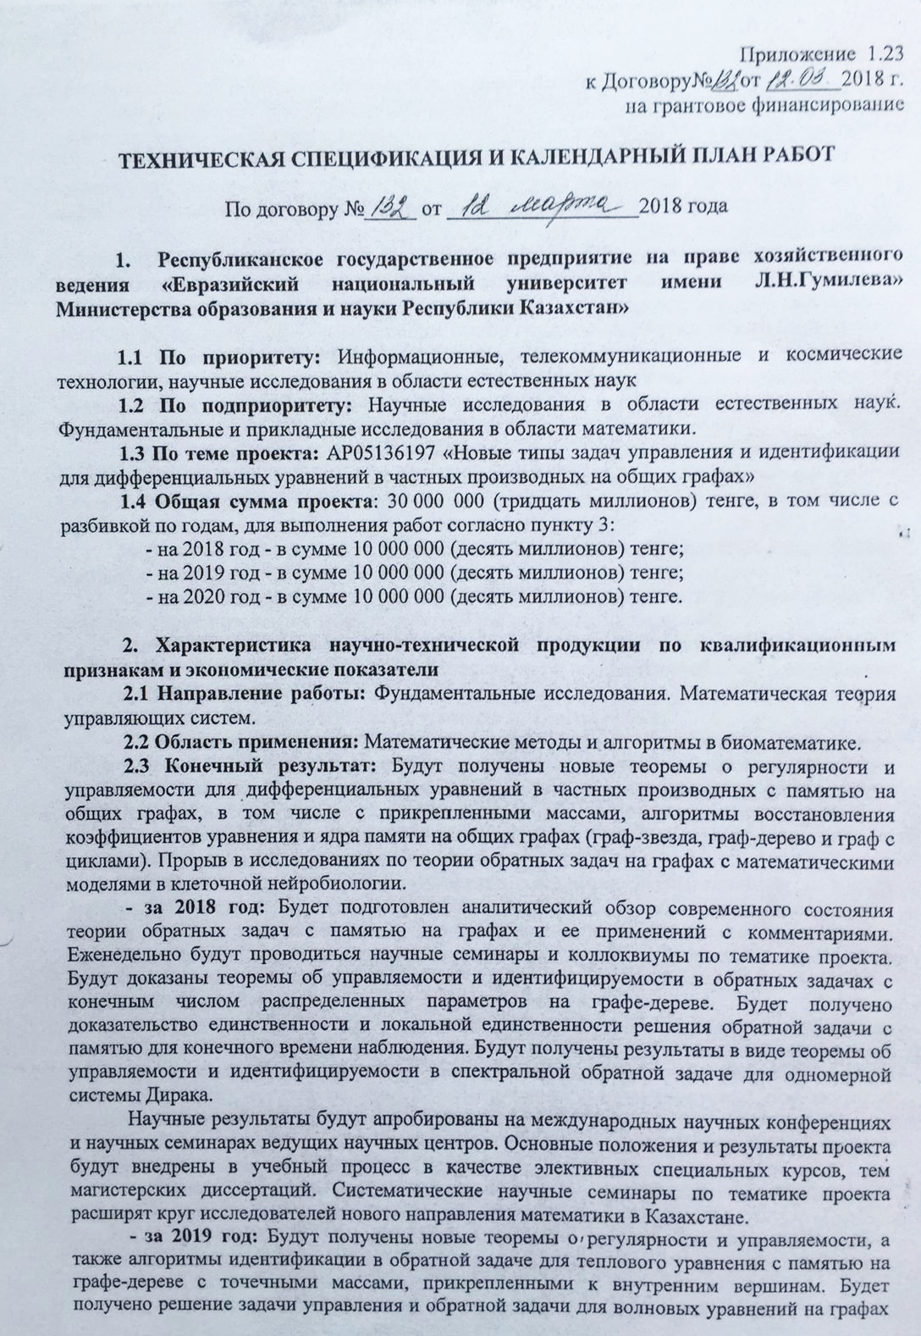
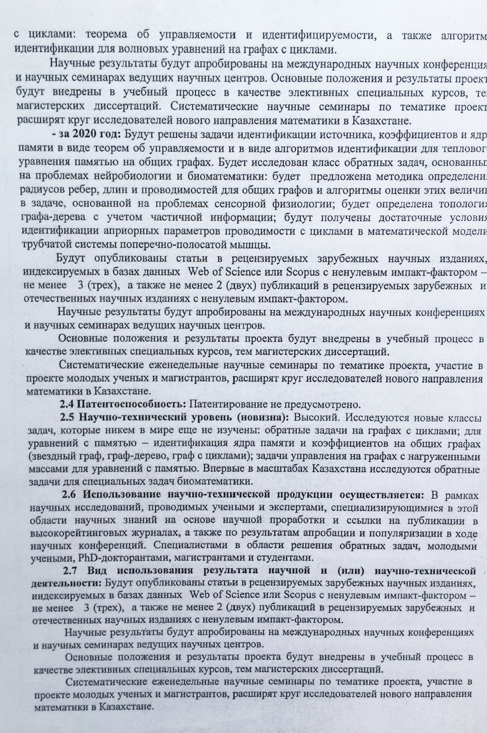
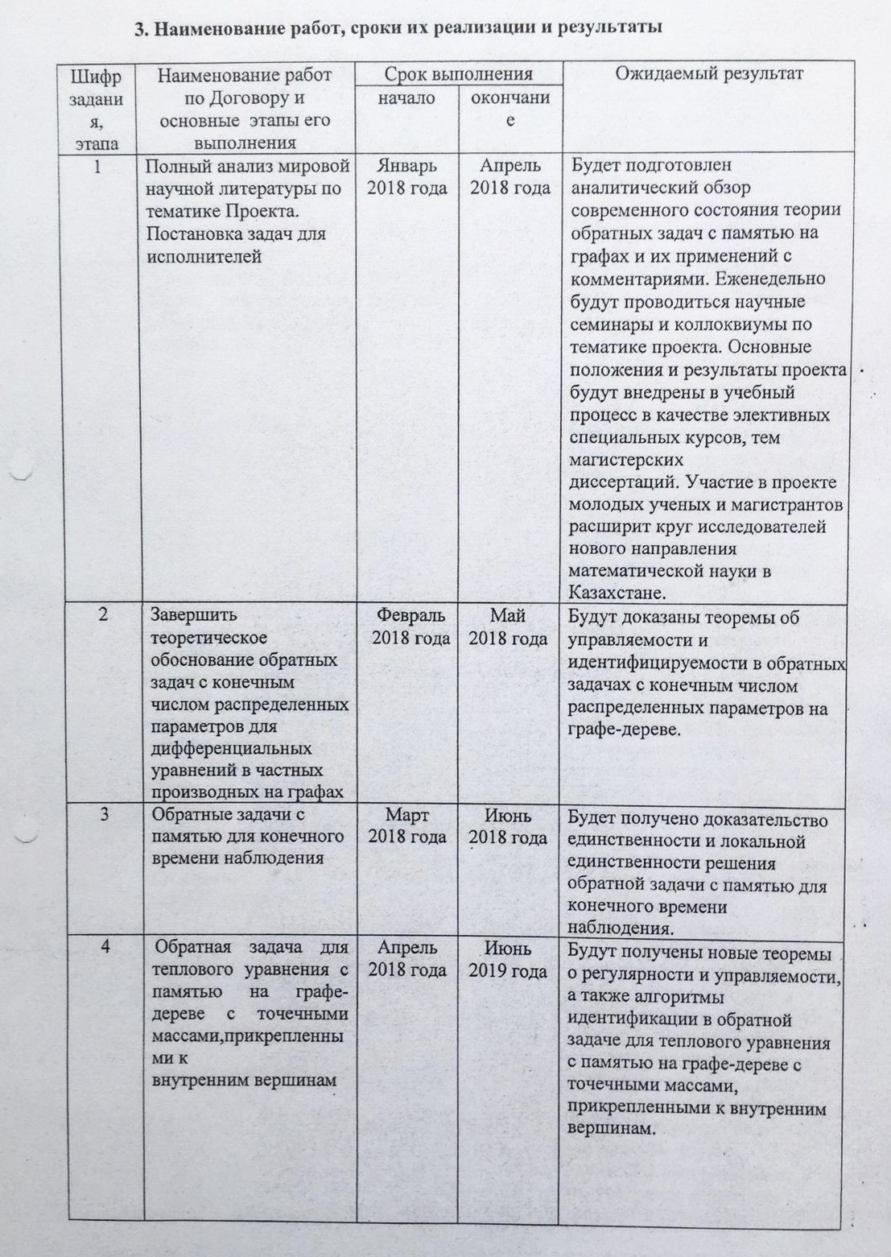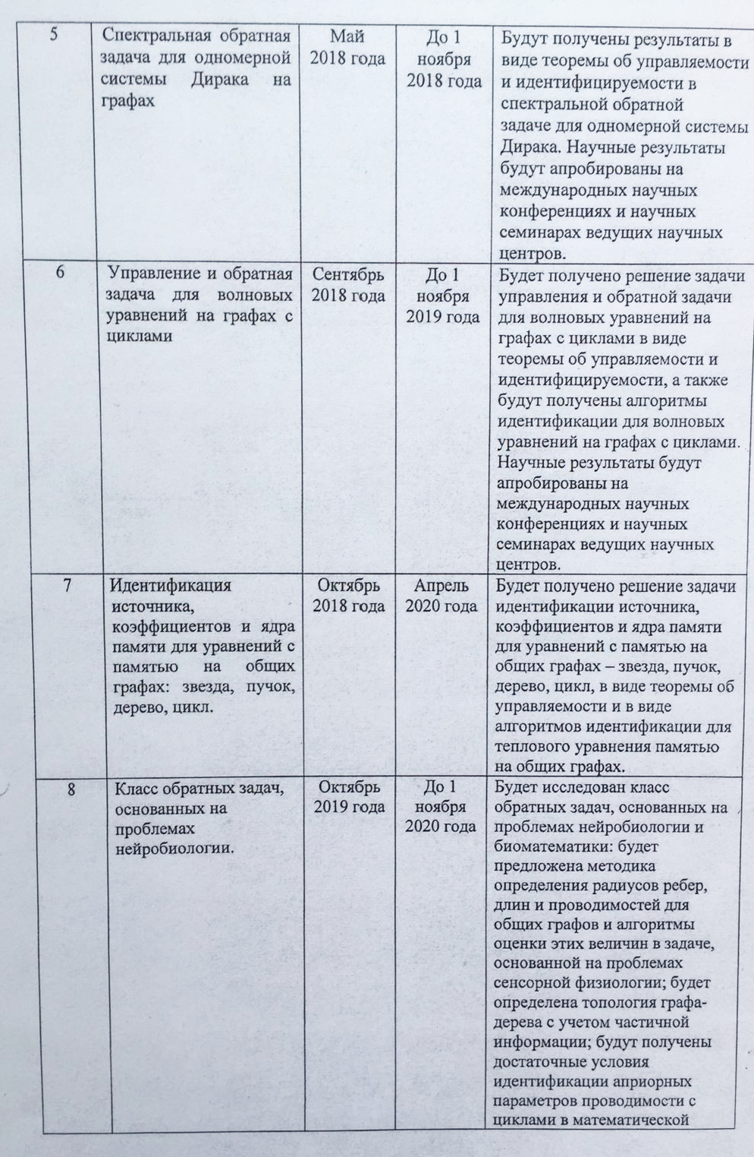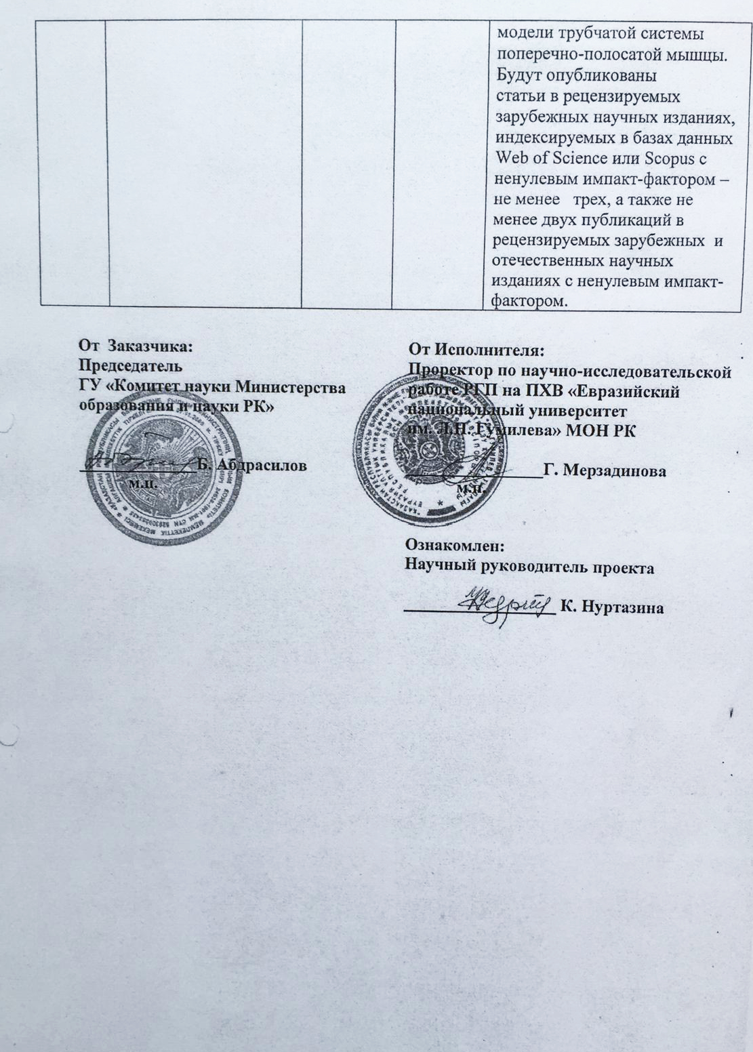
ПРИЛОЖЕНИЕ Б
СПИСОК ОПУБЛИКОВАННЫХ ЗА 2018 ГОД РАБОТ

Web of Science
- Mikhaylov A., Mikhylov V., Murzabekova G. Inverse dynamic and spectral problems for the one-dimensional Dirac system on a finite tree // Journal of Inverse and Ill-Posed Problems, Oct 2018. – Vol. 26, Issue.5. – P. 673-680.

РИНЦ
- Нуртазина К.Б., Енсебек Н.А. Математические модели нейробиологии / Тезисы XXV международная конференция «Математика. Компьютер. Образование». – М.: МГУ, 2018. – С.31.
- Mikhaylov A., Mikhylov V., Murzabekova G. Inverse spectral problem for the one-dimensional Dirac system on graphs / XXIX Крымская Осенняя Математическая школа-симпозиум по спектральным и эволюционным задачам. – Симферополь: «Полипринт», 2018. – С.68-70.
- Nurtazina K. Inverse problems with a finite number of distributed parameters for partial differential equations on graphs / XXIX Крымская Осенняя Математическая школа-симпозиум по спектральным и эволюционным задачам. – Симферополь: «Полипринт», 2018. – С.71-73.

В материалах конференций СНГ
- Nurtazina K., Murzabekova G. Theoretical Justification of Inverse Problems with Distributed parameters for Differential Equations on Graphs / Abstracts of International Conference MADEA-8 “Mathematical Analysis, Differential Equations & Applications”, June17-23, 2018. – Bishkek: Kyrgyz-Turkish Manas University, 2018. – P.93.

В материалах конференций РК
- Бисимбаев Р., Тураров Ж. Численное тестирование для обратной задачи на графе / XIV Международная научная конференция студентов, магистрантов и молодых ученых «Ломоносов-2018». – Астана: КФ МГУ имени М.В. Ломоносова, 2018. – С.47.
- Нуртазина К.Б., Енсебек Н.А., Бисимбаев Р.Е. Идентификация источника для волнового уравнения на общих графах / Сборник тезисов Республиканская научно-практическая конференция «Современные проблемы математического и компьютерного моделирования в условиях развития цифровой индустрии Казахстана, 3-5 мая, 2018. – Астана: ЕНУ имени Л.Н. Гумилева, 2018. – С.50.
- Сулейменов К.М., Мурзабекова Г.Е. Локальная единственность в задаче идентификации для уравнения с памятью / Сборник тезисов Республиканская научно-практическая конференция «Современные проблемы математического и компьютерного моделирования в условиях развития цифровой индустрии Казахстана, 3-5 мая, 2018. – Астана: ЕНУ имени Л.Н. Гумилева, 2018. – С.64.
ПРИЛОЖЕНИЕ В
Подтверждающие документы
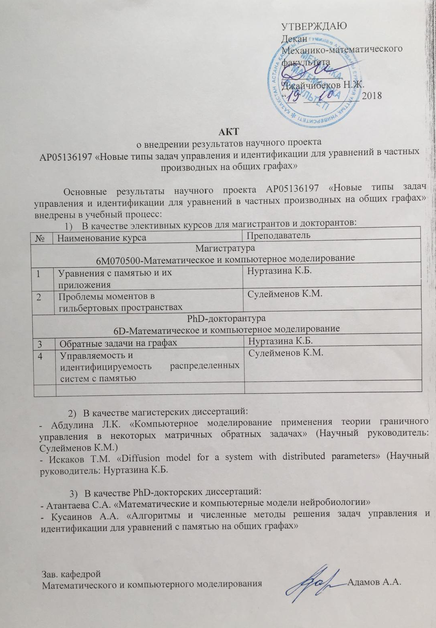

Рабочие фотографии с семинаров и конференций
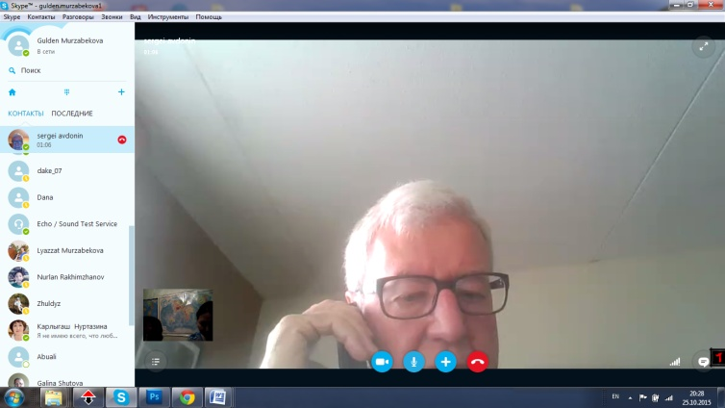  Дистанционный семинар по Skype с  соруководителем проекта Авдониным С.А. | 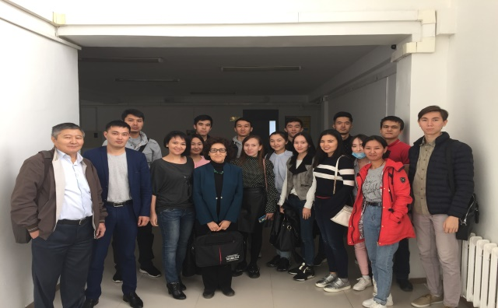  Научная школа Авдонина-Нуртазиной  в Астане-ЕНУ им.Л.Н.Гумилева
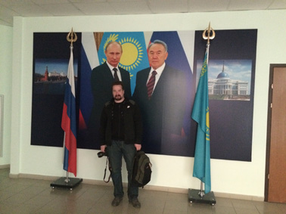  Зарубежный исполнитель проекта, СНС  Михайлов В.С. в ЕНУ им.Л.Н.Гумилева | 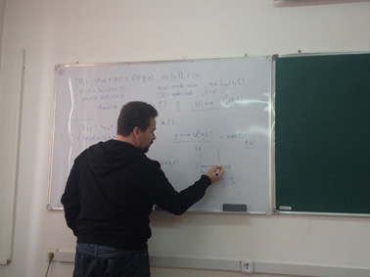  Лекция зарубежного исполнителя, СНС  Михайлова В.С. в ЕНУ им.Л.Н.Гумилева
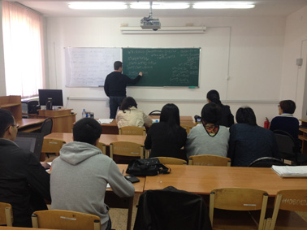  Научный семинар в ЕНУ им.Л.Н.Гумилева  Доклад зарубежного исполнителя, СНС Михайлова В.С | 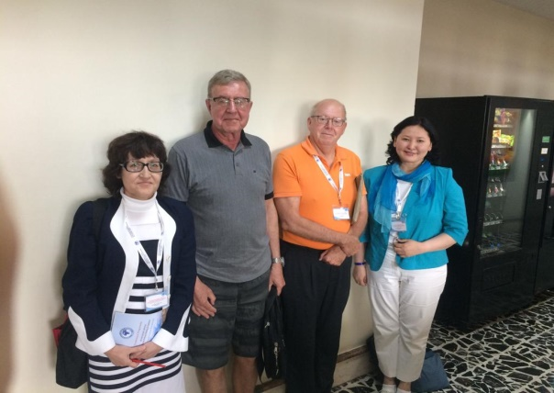  Нуртазина К., Авдонин С., Bell J., Мурзабекова Г. 9th International Conference “Inverse Problems: Modeling & Simulation”, 2018, Malta
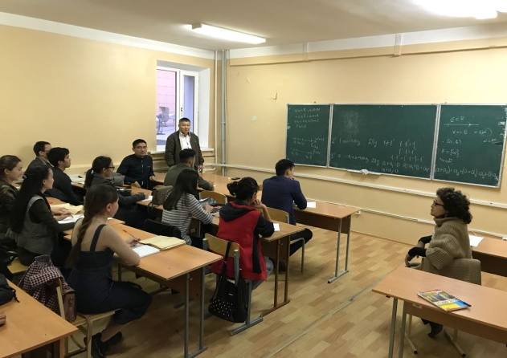  Научный семинар в ЕНУ им.Л.Н.Гумилвеа  Доклад исполнителя проекта, СНС  Сулейменова К.М. |  | 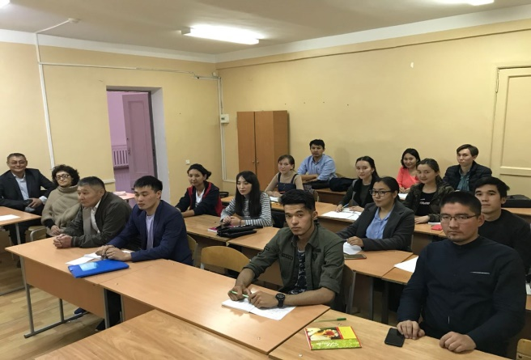  Участники научного семинара  в ЕНУ им.Л.Н.Гумилева

